

Diese Fulvia-Besitzernotizen wurden kostenlos an die Lancia-Gemeinschaft gespendet. Wenn Sie jedoch eine freiwillige Spende machen möchten, würden die Autoren Ihre Unterstützung für diese Wohltätigkeitsorganisation sehr schätzen.

Cameron Grant Gedenkstift
https://www.camgrant.org.uk/

Nach außen hin glücklich, erfolgreich und erfüllt, nahm Cameron Grant im Alter von 21 Jahren nach einem einsamen siebenjährigen Kampf gegen Depressionen sein eigenes Leben. Da Cameron nicht um Hilfe gebeten hat, lautet die Botschaft des Cameron Grant Memorial Trust: "Es gibt immer jemanden, mit dem du sprechen kannst."

JustGiving – Online-Fundraising für die Menschen und Wohltätigkeitsorganisationen, die Sie lieben
https://checkout.justgiving.com/lklle5ecy9

Der Cameron Grant Memorial Trust vergibt kleine Zuschüsse, um Innovationen in der psychischen Gesundheitsversorgung zu unterstützen und, wo möglich, zu erhöhen
Beraterfähigkeit. Camerons Untersetzer, Wellbeing-Postkarten und andere Wegweiserartikel stehen zur Verfügung, um Menschen in psychischer Not zu helfenden Quellen zu führen. Auch Spenden unterstützen diese Arbeit.

INDEX

1.1 Einführung 5
1.2 Allgemeine Beobachtungen 6
1.3 Drahtgrößen und Einsatzmöglichkeiten für Fulvia S2 7
1.4 Position des Zündschlüssels und Stromversorgung der Sicherungen 8

2.1 Sicherungen und Sicherungshalter 10 10
2.2 Zünderbewertungen 13

2.3 Zubehör hinzufügen 13
2.4 Überholung des Sicherungskastens 13

3.1 Staffeln 16
3.1.1 Hupen und Radiatorventilatorrelais 16
3.1.2 Beleuchtungsrelais (Seitenlichter, Boden- und Fernlicht) 18
3.1.3 Vordere Nebelscheinwerfer & Relais (nur UK-Spezifikation) 21
3.2 Kraftstoffanzeige und Sender 22
3.3 Zünd- und Ladeschaltkreise 23
3.3.1 Zündkreis & Elektronischer Drehzahlzähler 23
3.3.2 Ladeschaltung 24
3.4 Weitere elektrische Geräte 25
3.4.1 Motorsensoren 25
3.4.2 Feuerzeug 26

4.1 Unterschiede zu veröffentlichten (Lancia) Schaltplänen 26
4.2 Benutzerzubehör und Verkabelungsmodifikationen 27
4.2.1 Dokumentierte Fulvia-Beleuchtungsänderungen (Internet) 27
4.2.2 Modifikationen an diesem Fulvia S2 1600HF Coupé 28

5.1 Sanierung des Instrumentenclusters 29
5.1.1 Armaturenbrett und Konsolenlayout 29
5.1.2 Entfernung des Armaturenbretts und Instrumentenclusters 30
5.1.3 Reinigung der Platine des Instrumentenclusters 32
5.1.4 Varianten für Autos mit Veglia-Instrumenten 34
5.1.5 Armaturenbrett-Glühbirnen und Beleuchtungsrheostat 35

5.2 Wartung des Zündschlosses 36
5.2.1 Entfernung des Zündschlosses 36
5.2.2 Reparatur des Zündschlosses 38

6.1 Die Fulvia-Eigentümernotizen 2026 42 ANHANG 1: 1970 Fulvia Coupe Farbverdrahtungsdiagramm 43
(n. DT – Fulv. 14/0130)

ANHANG 2: Fulvia Coupe 3 (RHD, mit Warnsignal) Verkabelung 45 Diagramm (aus dem Fulvia 3 Informationsbuch, 2. Auflage)

ANHANG 3: Fulvia Coupe 3 (RHD, mit Warnsignal) Verkabelung 47
Diagramm mit den Standorten von (schwer zu findenden) elektrischen Gegenständen

1.1 Einführung

Die Informationen in diesen Owner's Notes wurden während der Restaurierung und Wartung von zwei Lancia Fulvia Coupés nach UK-Spezifikation (RHD) erworben: einem 1971er S2 1600HF und einem 1973er S2. Beide Autos hatten Vorbesitzer und könnten daher frühere Modifikationen erhalten haben, aber die Informationen hier repräsentieren über 40 Jahre kombinierte Erfahrung und Lernerfahrung.

Obwohl es einige Detailunterschiede beim 1600HF im Vergleich zu anderen S2 Coupe-Typen gibt (z. B. Weglassen der Uhr und Hinzufügen einer Öltemperaturanzeige) sowie bei Nicht-UK-Fahrzeugen (Verwendung von Zweiglühglühbirnen in den äußeren Scheinwerfern und Hinzufügen von Fahr- und Nebelscheinwerfern in den Innenscheinwerfern), entsprechen das Verkabelungsschema und die Drahtfarben im Allgemeinen dem Schaltplan im offiziellen Fulvia 2 Serie Coupe/Sport Besitzerhandbuch. Wo Unterschiede auftreten, handelt es sich meist um geringfügige Farbabweichungen im Draht oder können auf spätere Modifikationen früherer Besitzer zurückzuführen sein.

In diesen Owner's Notes entsprechen die Zahlen in eckigen Klammern, z. B. [8], der Nummer des Gegenstands im Coupe-Schaltplan der ersten Ausgabe des Lancia Fulvia 2. Serie Coupe/Sport Instruction Book. Das gleiche Nummerierungsschema wird auch in einer Farbversion des Coupé 818.630 Schaltplans von 1970 verwendet (Lancia Technical Data n. DT - Fulv. 14/0130). Eine Kopie dieses Farbdiagramms ist im Anhang 1 zur Referenz enthalten.

Diese Pläne wurden für die italienischen Fahrzeuge mit LHD konzipiert und wahrscheinlich auch für alle RHD-Fahrzeuge mit derselben Karosserie. RHD-Fahrzeuge, die für das Vereinigte Königreich bestimmt waren, mussten die Höhe der Scheinwerfer anpassen, um den lokalen Beleuchtungsvorschriften zu entsprechen. Dies führte zur Verwendung von Zweiglühglühlampen für Ab- und Fernlicht in den erhöhten Außenleuchten und ermöglichte die Installation zusätzlicher Fahr- und Nebelscheinwerfer in den Innenpositionen.

Die Verwendung der Innenpositionen für Fahr- und Nebelscheinwerfer spiegelt sich in keinem der Schaltpläne wider, die in den drei Ausgaben der Fulvia Coupe Series 2 Anleitungsbücher enthalten sind. Diagramme, die Fahr- und Nebelscheinwerfer enthalten, finden sich in der ersten und zweiten Ausgabe des Fulvia 3 Anleitungsbuchs, wo sie als 'RHD CAR WIRLING DIAGRAM (auf Fahrzeugen für Länder, in denen das Anbringen von Warnsignalen erforderlich ist)' gekennzeichnet sind. Diese Ausgaben unterscheiden sich jedoch in der Verkabelung der Relais für ihre Innen- und Außenbeleuchtung. Da das in der zweiten Ausgabe des Fulvia3-Anleitungsbuchs angegebene Schema dem, das sowohl für innere als auch äußere Scheinwerfer bei Serie 2 verwendet wird, am nächsten kommt, wird das zweite Ausgabe-System als "Standard"-Fulvia3-Anordnung betrachtet. Besitzer einiger Fulvia3-Autos können Unterschiede feststellen. Beachten Sie auch, dass die Nummerierung der elektrischen Fulvia3-Artikel sich von den vorherigen S2-Artikeln unterscheidet.

Diese zweite Ausgabe des Electrical Systems Guide enthält Informationen zum Entfernen und Überholen des Instrumentenclusters. Seine Instrumente und Glühbirnen sind auf einer Leiterplatte mit Kupferschienen montiert, die bei feuchten Bedingungen anlaufen können. Ein Versagen oder ein unregelmäßiges Verhalten einer Anzeige kann auf einen schlechten Kontakt mit der Platine zurückzuführen sein, nicht auf die teurere Möglichkeit – den Ausfall des Instruments selbst.

Vorbehalt, Emptor!

1.2 Schaltpläne und allgemeine Beobachtungen

Die Fulvia-Verdrahtungsschemata zeigen eine allgemeine Ähnlichkeit, von den frühesten Berlina-Limousinen bis zu den späteren Coupés, mit den größten Unterschieden zwischen den verschiedenen Berlina-Typen. Als das S2 Coupé gebaut wurde, gab es eine klare Verkabelungsphilosophie und einige damit verbundene Regeln bezüglich der Beleuchtung. Wie die meisten Regeln wurden sie möglicherweise von Einzelpersonen aus Gründen der Bequemlichkeit während der Montage oder Reparatur gebrochen, aber die Absicht war klar.

Regel 1: Wenn identische Lichter auf der linken und rechten Seite des Autos vorhanden sind, unterscheidet sich deren Verdrahtung durch das Hinzufügen eines schwarzen Streifens zum farbigen Draht auf der linken Seite des Autos (für S2). Ein schwarzer Streifen wird auch verwendet, um Drähte zu identifizieren, die die Sensoren für Kühlmitteltemperatur, Öldruck und Öltemperatur (1600HF) mit ihren Messgeräten verbinden.

Regel 2: Die linken und rechten Abblenden, Fernlichter und Seitenlichter werden von verschiedenen Sicherungen (Sicherungen 1 bis 6) versorgt, um sicherzustellen, dass ein Ausfall einer Lampe/Sicherung nicht den Zwilling betrifft. Zusätzlich sind die vorderen-rechten und hinten-linken Seitenleuchten auf Sicherung 1 zusammengekoppelt, während die vorderen-linken und hinten-rechten Seitenleuchten auf Sicherung 2 kombiniert sind. Bei dieser Anordnung bleibt bei einem Ausfall von Sicherung 1 oder 2 immer noch ein einziges Seitenlicht links/rechts und vorne/hinten.

Regel 3: Der Standard-Fulvia-Draht hat eine Querschnittsfläche von etwa 1,0 mm². Bei Gegenständen, bei denen höhere Ströme und größere Lasten erwartet werden, wird dies auf 2,5 mm² oder 4 mm^{2 erhöht}. Strom wird von der Batterie über einen Anschluss am Anlassermotor zur stromführenden Seite der Sicherung 7 (Avvis.) mit einem einzelnen roten Kabel mit einem Durchmesser von 6 mm^{2 geliefert}. An diesem Punkt werden zusätzliche Verbindungen hergestellt, unter anderem zum Zündschalter, dessen Position dann den Status der Sicherungen 8 (Servizi) und Sicherung 9 (Spie. Acciens). Wenn Drähte Querschnittsflächen von mehr als 1 mm^{2 haben}, wird dies auf Lancia-Schaltplänen verzeichnet (siehe Anhang für Beispiele).

Regel 4: Alle Geräte, die ihre 12V-Versorgung von der stromführenden (Batterie-)Seite eines Sicherungshalters (dem Kühlerlüfter und einigen Nachrüstzubehörteilen) erhalten, sollten eine 8A-Sicherung in Reihe haben, um das Brandrisiko im Falle eines Kurzschlusses zu verringern.

Während sich dieser Leitfaden auf die Verbindungen zwischen elektrischen Teilen und dem positiven Klemmen der Batterie konzentriert, entstehen die meisten elektrischen Probleme bei Fulvia durch das Fehlen guter Erdungspunkte in den untersuchten Stromkreisen, die überprüft werden sollten, sofern der Fehler nicht offensichtlich ist.

Eine 25 mm² große Erdungsleitung vom Batterie-Minuspol ist oben am Getriebegehäuse befestigt. Sekundäre 10-16 mm 2-Erdungsleitungen werden aus anderen Triebwerksteilen entnommen und dienen zur Sicherung einer Erdungsverbindung zur Karosserie und zu großen Stromvorrichtungen im Motorraum – Anlassermotor, Spule, Lichtmaschine, Kühlerlüfter und Hupen. Die meisten peripheren elektrischen Geräte (Lichter, Blinker, Instrumente, Warnleuchten, Zubehör usw.) werden jedoch separat über individuelle Verbindungen zur Karosserie geerdet.

Verbindungen an der Karosserie, insbesondere im Motorraum und im Kofferraum/Kofferraum, sind korrosionsbehaftet und sollten bei elektrischen Problemen zuerst überprüft werden. Manchmal kann der Verlust einer guten Erdung durch Oberflächenrost zu unerwarteten elektrischen Effekten führen, wenn zwei Gegenstände an derselben Stelle am Karosserie verbunden sind. Das Instrumentencluster selbst enthält eine Leiterplatte (PCB), deren Schienen in feuchten Klimazonen korrodieren können; die Renovierung ist in Abschnitt 5.1 beschrieben.

1.3 Drahtgrößen und Einsatzmöglichkeiten für Fulvia S2

Der Fulvia S2 Verdrahtungswebstuhl verwendet Kabel in fünf verschiedenen Größen. Ihre Querschnittsflächen und Werte für ihre sicheren Stromkapazitäten und Leistungserbringung sind in Tabelle 1 unten aufgeführt.

Querschnittsfläche (mm²) | Sicherer Strom (Ampere) | Sichere Leistungsangabe (Watt)
1 | 5 | 60
1.5 | 8 | 96
2.5 | 16 | 192
4 | 20 | 240
6 | 30 | 360

Tabelle 1

Die meisten elektrischen Lasten ziehen deutlich weniger als 5A/60W und können sicher mit der kleinsten (1 mm², Standard) Drahtstärke verdrahtet werden. Lancia hat sich entschieden, etwas größere Drähte (1,5 mm²) zu verwenden, um die Lichtkreise von ihren Relais mit Strom zu versorgen. Da separate Stromkreise zur Versorgung von Seitenlichtern, Niederlicht- und Fernlichtlampen verwendet werden und deren linke/rechte Seiten separat geliefert werden, ermöglicht dies eine sichere Verwendung typischer 60/55W-Lampen. 1,5 mm 2-Drähte werden außerdem verwendet, um Strom an das Heckfensterheizelement, das Feuerzeug, die Zündspule und den Kühlerlüfter zu liefern.

Größere, 2,5 mm² dicke Drähte liefern Strom von Sicherung 7 zu den Beleuchtungsrelais (von wo er zu den einzelnen Leuchten verteilt wird) sowie vom Zündschalter zur Sicherung 9 und zum Startermagnet.

Drähte bis zu 2,5 mm² können sicher verwendet werden, um Strom an alle Geräte mit geringer oder mittlerer Leistung auf der Lastseite der Fulvia 16A-Sicherungen zu liefern. Im Falle eines Ausfalls des Geräts würden Ströme über 16A dazu führen, dass die Sicherung ausfällt, bevor die Verbindungsleitungen signifikant erhitzt werden.

Wo mehr Strom benötigt wird, werden Geräte über 4 mm^{2-Kabel geliefert} und direkt oder indirekt an die Batterie angeschlossen, ohne eine dazwischenliegende Sicherung. Auf dem Fulvia S2-Schaltplan sind nur zwei solcher Kabel dargestellt: Eines liefert den Ladestrom von der Lichtmaschine an die Batterie und das andere versorgt den Zündschalter mit Strom zur Verteilung auf andere Lasten (Sicherung 8, Sicherung 9 und das Startmagnetventil).

Schließlich enthält der Drahtwebstuhl einen einzelnen 6 mm ^{langen 2-Draht}. Dies ist die Stromversorgung für alle Lasten* von der Batterie und verbindet den stromführenden Anschluss des Anlassers mit der spannungsführenden Seite (+) der Sicherung 7. Diese Verbindung dient auch als Verteilungspunkt für Stromversorgung des Zündschalters und der Beleuchtungsrelais.

*außer für nicht-standardisierte Zubehörteile, die direkt über eigene Sicherungskreise mit der Batterie verbunden sind.

1.4 Position des Zündschlüssels und Stromversorgung der Sicherungen

Der Zündschalter [55], der an diesem britischen Fulvia montiert ist, wurde von SIPEA hergestellt und steuert die Verbindungen zwischen vier Drähten: einer stromführenden Versorgung der Batterie und drei weiteren Drähten, die Strom für Sicherung 8, Sicherung 9 und das Startmagnetventil liefern. Die SIPEA-Zündung verfügt über einen 4-stufigen Lauf, der mit ST/GAR/MAR/AVV beschriftet ist. Alternative Zündschalter könnten in anderen Ländern verfügbar gewesen sein – zum Beispiel gibt es einen 3-Position-Zünder (ST/MAR/AVV) bei Magnetti Marelli – aber das UK Owners Handbook beschreibt einen 4-Position-Schalter.

Position 1: In der gegen den Uhrzeigersinn (ST= Stopp) Position, mit dem Zündschlüssel vollständig gegen den Uhrzeigersinn, sind nur die Sicherungen 7 und 8 unter Strom. Die Sicherung 8 erhält ihre Spannung über den Zündschalter, der ebenfalls direkt von der Batterie über die Anschlüsse am Anlasser und der Sicherung 7 versorgt wird. In dieser Position sind die Lichtstängel voll funktionsfähig – es kann Strom für Seitenlichter, Mittel- und Fernlicht- sowie Niederlichtblinker geliefert werden.

Position 2: Wenn der Schlüssel 60 Grad von seiner vollständig gegen den Uhrzeigersinn gedrehten Position (GAR = Garage) gedreht wird, geht der Strom für Sicherung 8 verloren. Zu diesem Zeitpunkt ist nur Sicherung 7 mit Strom versorgt. Zieht man den Schlüssel mit der Zündung in der GAR-Position aus, bleibt das Lenkrad verriegelt und Lichter, Bremslichter, Scheibenwischer und Heizungsventilator deaktiviert.

Position 3: Mit dem Zündschlüssel um 120 Grad im Uhrzeigersinn gedreht (MAR= Antrieb) wird Sicherung 9 stromführend und die zugehörigen Zündkreise werden ebenfalls mit Strom versorgt (Lichtmaschine, Spule, Verteiler usw.).

Position 4: Der Schlüssel weiter gegen die Feder gedreht wird (AVV= Start), der Anlasser wird aktiviert und er über das Anlassmagnetventil mit dem Schwungrad verbunden wird.

Die an jeder Position des Zündschalters hergestellten Verbindungen sind in Abbildung 1 dargestellt. Beachten Sie, dass einige Fulvia-Zündschalter möglicherweise keine GAR-Position haben.

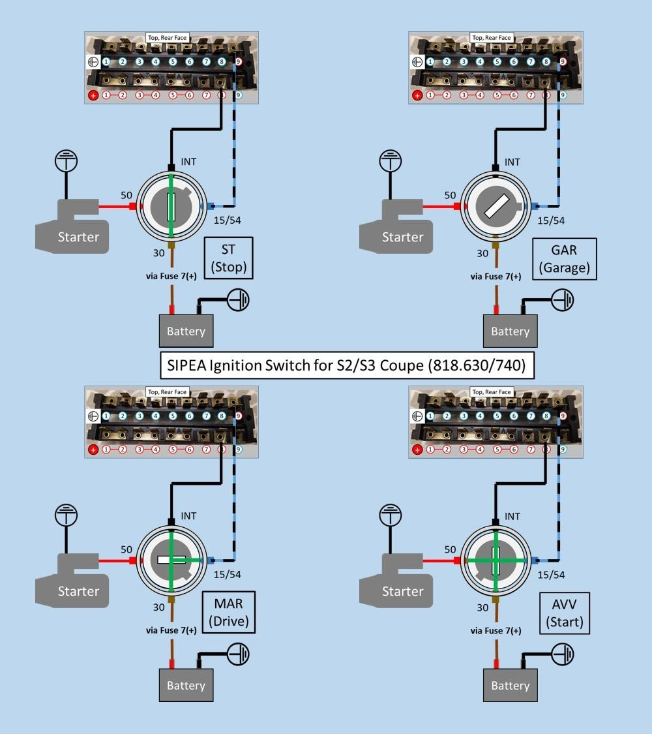
Abbildung 1

2.1 Sicherungen und Sicherungshalter

Hier sind Sicherungen nach dem Fulvia-Instruktionshandbuch (S2 Coupe & Sport) nummeriert. Sicherung 9 entspricht der linken Sicherung im Sicherungskasten und Sicherung 1 ist die rechte Sicherung. Der untere Anschluss jeder Sicherung ist die stromführende Seite, mit Ausnahme der Sicherung 9 (Zündung), wo sie der obere Klemme ist.
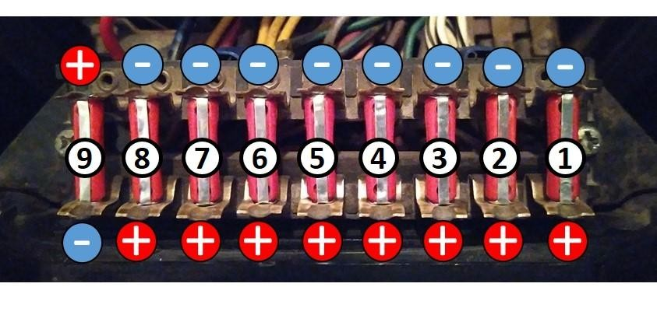

Abbildung 2
Der Sicherungshalter [29] bietet eine zündgesteuerte Sicherung (Sicherung 9), zwei 'permanente' stromführende Sicherungen (Sicherungen 7 & 8) und sechs Sicherungen (Sicherungen 1–6), die durch den Lichtstiel gesteuert werden, wie in Tabelle 2 angegeben.

✓= Sicherung | Spie Acciens | Servizi | Avvis | Proiett. Spa | Proiett. | Anabb S. | Anabb D. | Posiz. Quadro | Posiz
Sicherungsnummer | 9 | 8 | 7 | 6 | 5 | 4 | 3 | 2 | 1
Licht und Zündung aus | ✗ | ✓ | ✓ | ✗ | ✗ | ✗ | ✗ | ✗ | ✗
Seitenlichter an | ✗ | ✓ | ✓ | ✗ | ✗ | ✗ | ✗ | ✓ | ✓
Tauchstrahl an | ✗ | ✓ | ✓ | ✗ | ✗ | ✓ | ✓ | ✓ | ✓
Hauptstrahl an | ✗ | ✓ | ✓ | ✓ | ✓ | ✗ | ✗ | ✓ | ✓
Zündung an (Licht aus) | ✓ | ✓ | ✓ | ✗ | ✗ | ✗ | ✗ | ✗ | ✗

Tabelle 2

Tabelle 3 listet die Elemente auf, die von jeder Sicherung gesteuert werden, also welche eine Last auf die Sicherung legen und sie intakt sein müssen, damit sie funktioniert.

Sicherungsnummer | Verbindungen zur Lastseite der Sicherung
Sicherung 1 | Rechts vorderes Seitenlicht; Links hintenes Seitenlicht; Nummernschild links  Lampe; Rückwärtslampen; Lampe unter der Motorhaube/Motorhaube
Sicherung 2 | Linkes Front-Seitenlicht; Rechts hinten Seitenlicht; Rechts Nummernschildlampe; Licht, Warnlampe; Armaturentafelbeleuchtungslampen; Sicherungskastenlampe; Kofferraum-/Kofferraumlampe
Sicherung 3 | Rechts Ablichtstrahl (äußere Scheinwerfer)
Sicherung 4 | Linker Abblendstrahl (äußere Scheinwerfer)
Sicherung 5 | Rechter Fernstrahl (äußere Scheinwerfer, UK-Spezifikation)
Sicherung 6 | Linker Fernstrahl (äußere Scheinwerfer, UK-Spezifikation); Hochlichtwarnlampe
Sicherung 7 ª (jederzeit eingeschaltet) | Hornrelais [28] Laden; Radio; Innenraum mit freundlicher Leuchte; Türkante mit freundlicher Genehmigung  Lichter; Hochlichtscheinwerfer-Blinker; Uhr (nicht 1600HF); Innennebelscheinwerfer (UK)
Sicherung 8 ^{b} (AUS, wenn Taste = GAR) | Bremslichter; 2-Gang-Heizlüfter; Scheibenwischermotor; Scheibenwaschmotor; Hauptlichter
Sicherung 9 (AN, wenn Key = MAR oder ST) | Coil; Anzeigen und Warnleuchten am Instrumentenbrett (Zündung, Handbremse/Bremsflüssigkeit und Kurve); Blinker; Hornrelais [28] Solenoid; Lüfterrelais [8] Solenoid; Inner Fog Lights (UK); Beheizte Heckscheibe; Feuerzeug

Tabelle 3
- Sicherung 7 erhält Strom direkt von der Batterie. Gegenstände, die an die Lastseite der Sicherung 7 angeschlossen sind, können nur durch Entfernen der Sicherung 7 oder das Trennen der Batterie deaktiviert werden.
- Sicherung 8 erhält Strom von der Batterie über den Zündschalter. Gegenstände, die mit Sicherung 8 verbunden sind, können entweder durch Entfernen der Sicherung oder durch Setzen des Zündschlüssels in die GAR-Position deaktiviert werden.

Verbindungen werden am hinteren Teil des Sicherungshalters hergestellt. Beachten Sie, dass die stromführenden Seiten einiger Sicherungen miteinander verbunden sind und jede Verbindung entweder mit einem oder zwei Tags ausgestattet ist.

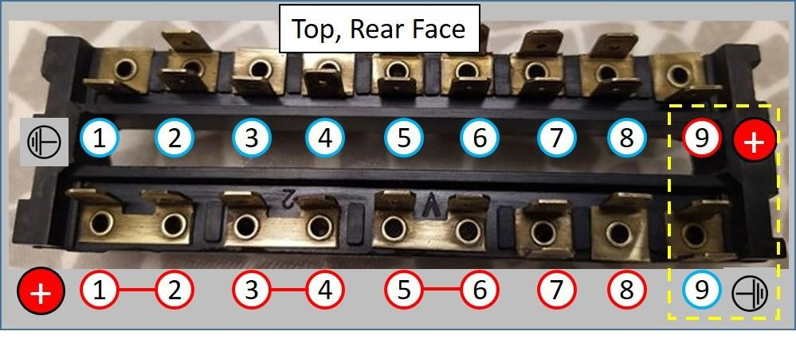

Abbildung 3

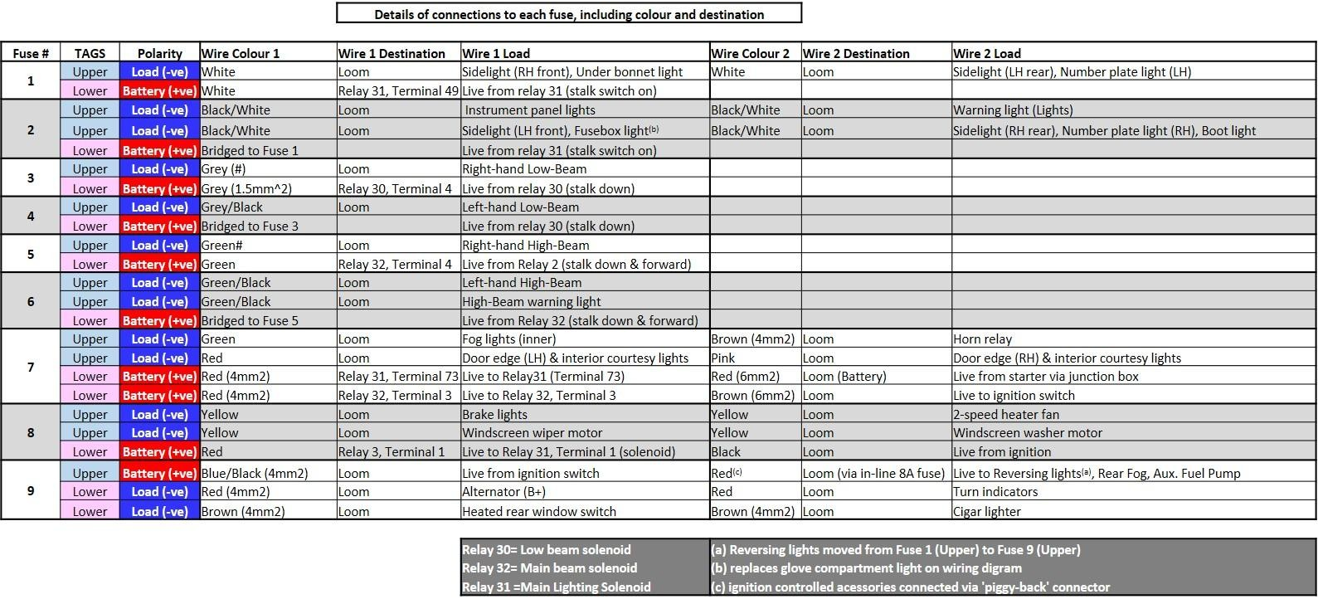 Tabelle 4

2.2 Zünderbewertungen

Das Fulvia S2-Handbuch empfiehlt für das Coupé die Verwendung von acht 15A-Sicherungen und einer 30A-Sicherung sowie sieben 15A- und zwei 30A-Sicherungen für den Sport. Die Position der 30A-Sicherungen ist nicht angegeben, wobei beim Sport wahrscheinlich eine für die Strecke reserviert, die die Fensterheber steuert.
Sicherung 7 (Avvis) wird durch ein rotes (6 mm 2) Kabel mit großem Durchmesser versorgt, das auf 30A ausgelegt ist (siehe Abschnitt 1.3). Dieser Stromkreis bedient drei potenziell hochstromfähige Geräte: Hupen, Nebelscheinwerfer und Radio/Kassette. Dies ist wahrscheinlich auch die vorgesehene Position für eine einzelne 30A-Sicherung, sodass der Sportnutzer zusätzliche Lasten wie Rallyelichter, zusätzliche Lüfter oder andere Geräte sicher unterbringen kann. Wenn solche Zubehörteile nicht vorhanden sind, sollte eine 16A-Sicherung beibehalten werden.

2.3 Zubehör hinzufügen

Vor der Montage sollte auf den Betrieb, die Sicherheit und den Leistungsbedarf des Zubehörs geachtet werden. Einige Gegenstände (elektrische Kraftstoffpumpen, hintere Nebelscheinwerfer usw.) müssen bei ausgeschaltetem Zünden von der Batterie getrennt werden und werden daher am besten von Sicherung 9 versorgt. Andere, stromarme Gegenstände können sicher an Sicherungen 7 oder 8 hinzugefügt werden.

Sicherung 7 oder eine separate, gesicherte Verbindung zur Batterie sollte verwendet werden, wenn das Gerät jederzeit mit Strom versorgt bleiben muss (z. B. Alarme, Tracker). Sicherung 8 wird gewählt, wenn es wünschenswert ist, das Gerät zu isolieren, wenn das Auto mit der Zündung in der GAR-Position (z. B. USB-Ladepunkte) zurückgelassen wird.

2.4 Überholung des Sicherungskastens

Der Fulvia-Sicherungskasten ist leicht zugänglich und relativ einfach zu demontieren. Nachdem alle Sicherungen entfernt wurden, können die beiden Schrauben, die den Sicherungshalter halten, entfernt werden, um Zugang zur Verkabelung zu ermöglichen. Es sollte darauf geachtet werden, die Position aller am Sicherungsblock befestigten Drähte zu notieren und diese beim Demontage zu beschriften. Diese sollten gruppiert und zusammengebunden werden, sobald sie entfernt werden, um die Wiederzusammensetzung zu erleichtern.

Die Relais 30 und 32 können in dieser Phase getrennt und zur Reinigung entfernt werden. Relais 31 wird von zwei kleinen Schrauben gehalten, die durch einen Metallrahmen führen und schwerer zugänglich sind. Nach dem Entfernen des Aschenbechers können diese Schrauben, das Relais und der Metallrahmen, der sie stützt, mit einer kleinen Stecknuss, einem Schraubenschlüssel und Geduld entfernt werden.

Relay 31 wurde Lancia von CEAM geliefert und erfüllt eine Reihe von Funktionen über seine 7 Verbindungen. Dasselbe Relais wurde auch bei Ferraris montiert, weshalb der Austausch sehr teuer ist, obwohl es bei fehlendem Zustand auch möglich wäre, es durch zwei moderne Relais zu ersetzen.

Die Anordnung der Anschlüsse bei einigen Versionen von Relay 31 ist in Abbildung 4a dargestellt, nummeriert gemäß dem Schaltplan des Lancia Fulvia S2. Eine spätere Version des Relais, wie in Abbildung 4b dargestellt, wurde in späteren S2/Fulvia3-Wagen angebracht und hat eine andere Anordnung der Kontakte. Diese Relais haben ihre Kontakte oben, wo sie besser zugänglich sind. Das Nummerierungsschema und die Verbindungen dieser Anschlüsse zu anderen elektrischen Geräten sind jedoch unverändert.

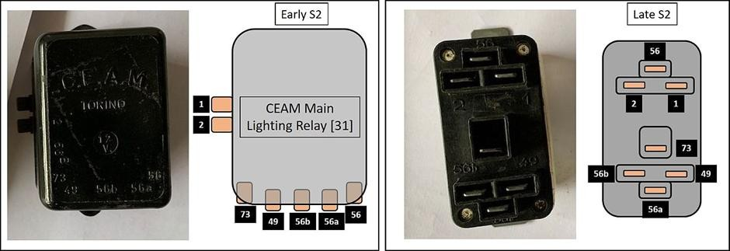

Abbildung 4a Abbildung 4b

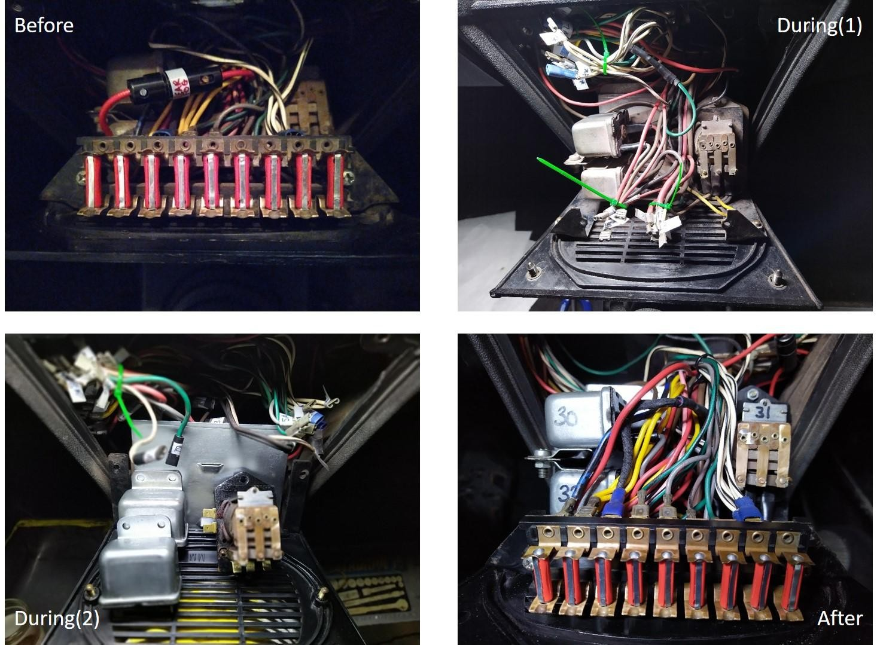

Abbildung 5

Nach der Demontage können der Sicherungshalter, Relais, Kontakte und Spatenstecker mit Drahtwolle und feinem Emery-Papier gereinigt werden. Die Drähte sollten mit Lösungsmittel (Isopropanol oder Weißspiritus) gereinigt und bei Bedarf Steckverbinder ersetzt werden. Während der Wiedermontage sollten die Verbindungen durch leichtes Fetten vor Korrosion geschützt und auf übermäßigen Widerstand an der Stelle geprüft werden. Die Phasen des Renovierungsverfahrens sind in Abbildung 5 dargestellt, und das Hauptbeleuchtungsrelais (ohne Abdeckung) ist in Abbildung 6 ausführlicher dargestellt.

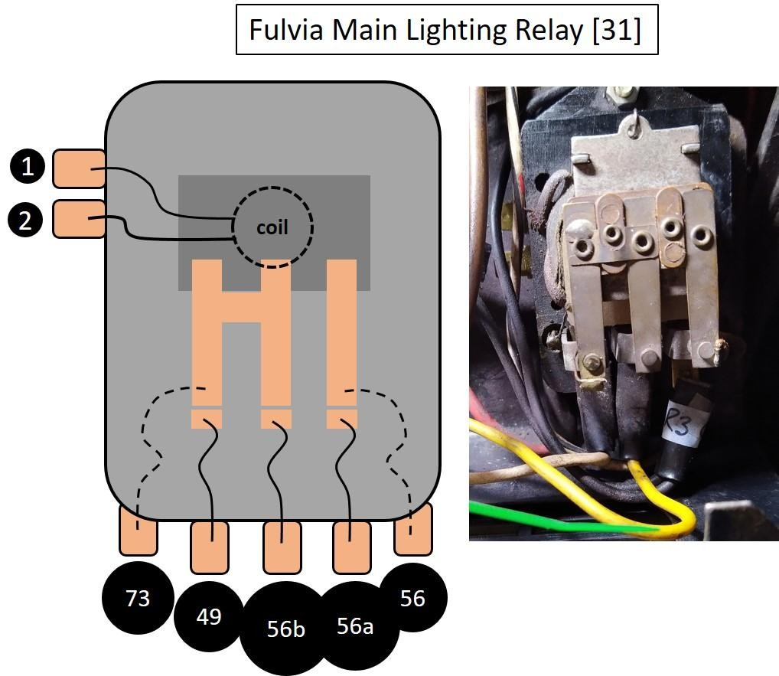

Abbildung 6

3.1 Staffeln

Das Schaltplan der Fulvia Series 2 Coupe/Sport enthält 5 Relais, nummeriert mit [8], [28], [30], [31] und [32] im Schaltplan.

3.1.1 Hupen und Heizlüfterrelais

Die Relais [8] und [28] steuern den Betrieb des Heizlüfters [6] bzw. der Hörner [5]. Diese Geräte können relativ hohe Spitzenströme erzeugen, und der Einsatz eines Relais ermöglicht es, diese Lasten physisch von ihren (Niederstrom-)Schaltern zu trennen. Beim S2 Fulvia Coupé sind Hupe und Lüfterrelais auf einer Halterung montiert, die sich unter dem vorderen, rechten Flügel befindet und am Radkasten befestigt ist. Die Relais teilen sich eine Live-Übertragung von Sicherung 9 (zündgesteuert) zu ihren Magnetventilen, die über den Kühler-Thermoschalter (Relais [8]) oder das Hupendrücken (Relais [28]) geerdet werden. Der Strom zu den Hupen wird über Sicherung 7 geliefert, während der Heizlüfter von der Batterie stammt, die durch eine Inline-Sicherung in der Nähe des Kühlers geschützt ist. Die Relais und ihr Standort sind in den Abbildungen 7 und 8 dargestellt, während Verbindungen zu anderen elektrischen Gegenständen in Abbildung 9 dargestellt sind.

Bei einigen Modellen (z. B. dem UK 1600HF) kann auch eine Erdung über einem manuellen Zugschalter auf dem Armaturenbrett über dem Sicherungskasten an das Lüfterrelais angeschlossen werden. Dieser Schalter ist im Schaltplan des Lancia 1600HF nicht abgebildet, scheint aber ein werkseitig montiertes Gerät zu sein.

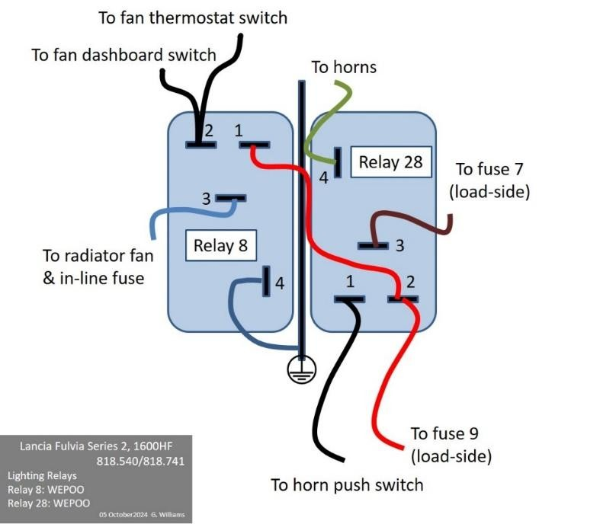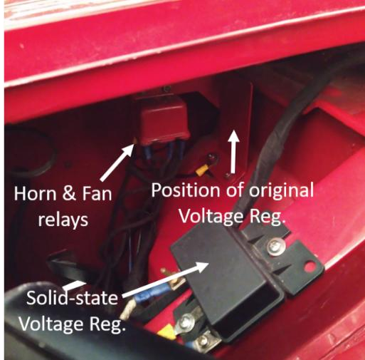

Abbildung 7 Abbildung 8

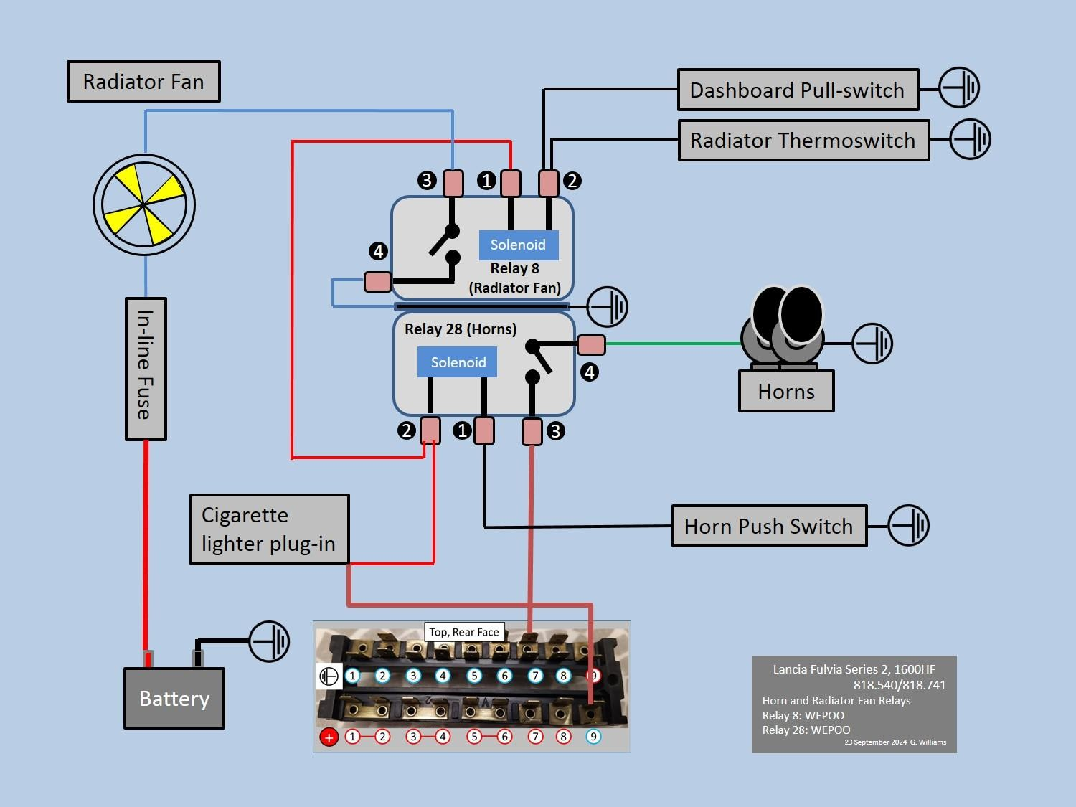

Abbildung 9

3.1.2 Lichtrelais (Seitenlichter, Abblendlicht und Fernlicht)

A. Fulvia S2 (aus dem Fulvia S2 Instruction Book, Erstausgabe)

Die Fulvia-Beleuchtung wird von drei Relais gesteuert, die im Leitungsbuch der Serie 2 nummeriert sind [30], [31] und [32]. Die Relais [30] und [32] werden verwendet, um die Vorderlicht- bzw. Hochlicht-Glühfäden mit Strom zu versorgen. Relais [31] ist mit dem Hauptlichtschalter und dem Stängel verbunden und versorgt die Seitenlichter mit Strom sowie zur Steuerung des Betriebs der Relais [30] und [32].

Die Stromversorgung erfolgt an die Magnetventile der Relais [30] und [32] sowie an die Lastseite des Relais [31] von der Live-Seite der Sicherung 7. Daher sind diese Geräte dauerhaft mit Strom versorgt, unabhängig von der Position des Zündschlüssels oder der Integrität der Sicherung 7. Das Magnetventil des Relais [31] wird von der Live-Seite der Sicherung 8 gespeist, sodass seine Energie entnommen werden kann (die Lichter sind außer Betrieb), wenn der Schlüssel in der GAR-Position ist.

Wenn der Hauptlichtschalter (ein Schieberegler am Leuchtstiel) EINGESCHALTET wird, schließt sich das Relais [31], das die Seitenlichter und die Fernlichtlast des Relais [32] mit Strom versorgt und zudem eine Erde an den Lichtstiel liefert. Wenn der Stiel nach unten gedrückt wird, ist diese Erde mit dem Magnetventil von Relais 30 verbunden und aktiviert das Ablenklicht. Wird der Stiel dann nach vorne gezogen, wird eine zusätzliche Erdverbindung zum Magnetventil des Relais [32] hergestellt, wodurch auch das Hochlicht aktiviert wird.

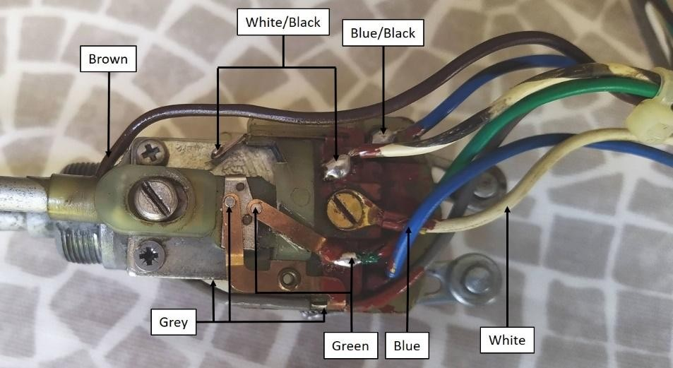 Abbildung 10 (Drahtfarben)

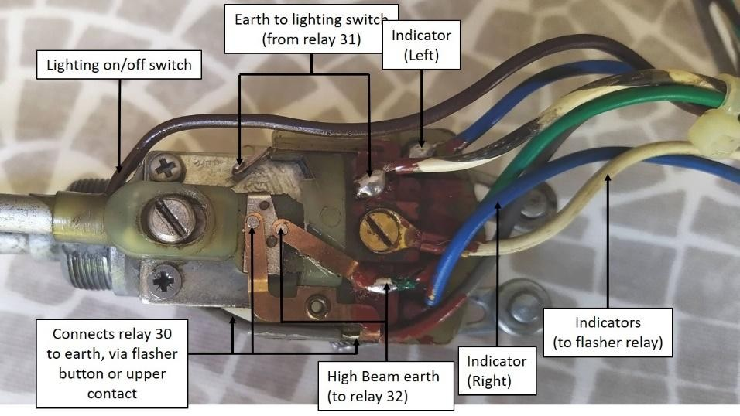 Abbildung 11 (Drahtfunktionen)

Das Magnetventil des Relais [30] kann auch unabhängig vom Relais über die Lenksäule geerdet werden
[31], indem man den Blinkerknopf am Ende des Anzeigestiels drückt. Dies ermöglicht das Blinken der Bodenlichter zur Signalisierung bei Tageslicht. Verbindungen innerhalb des Beleuchtungsstängels und ein schematisches Diagramm, das die Konnektivität und den Betrieb der Relais [30], [31] und [32] zeigt, sind in Abbildung 12 dargestellt.
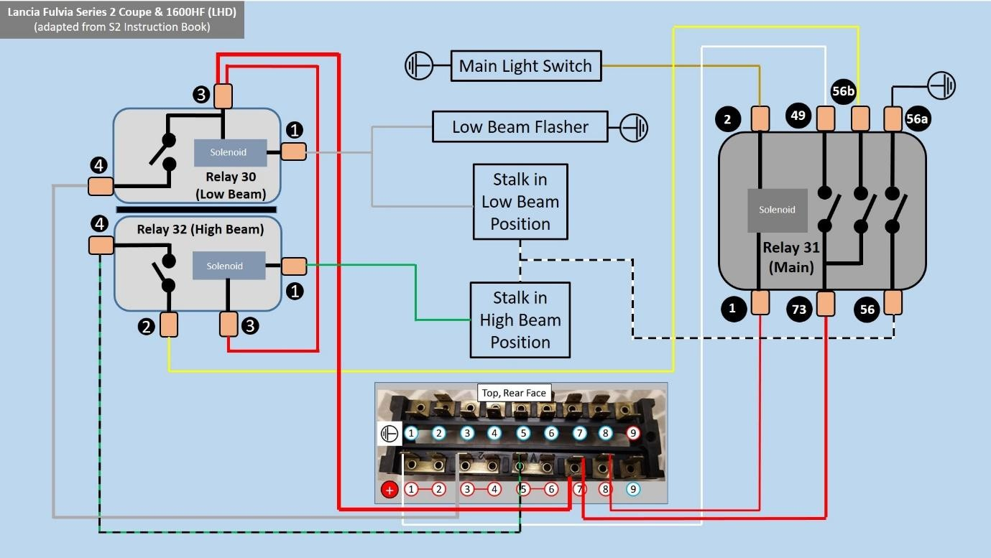

Abbildung 12 (Beleuchtungsrelaisanschlüsse, aus dem Lancia-Schaltplan)

Der 1971er Fulvia S2 1600HF (RHD) des Besitzers weist einige Unterschiede im Vergleich zur oben beschriebenen Standardanordnung auf. Relais [32] wurde durch ein 5-poliges SIPEA-Gerät ersetzt. Der zusätzliche Pin (Pin 5) ist intern mit Pin 3 verbunden und extern mit der stromführenden Seite des Relais verbunden [30]. Die Versorgung von Sicherung7 (+) an beide Relais wird an Pin 3 des Relais [32] geliefert. Trotz dieser Unterschiede bleibt das Verhalten dieser Relais und der Lichter während ihres Betriebs unverändert (siehe Abbildung 13).

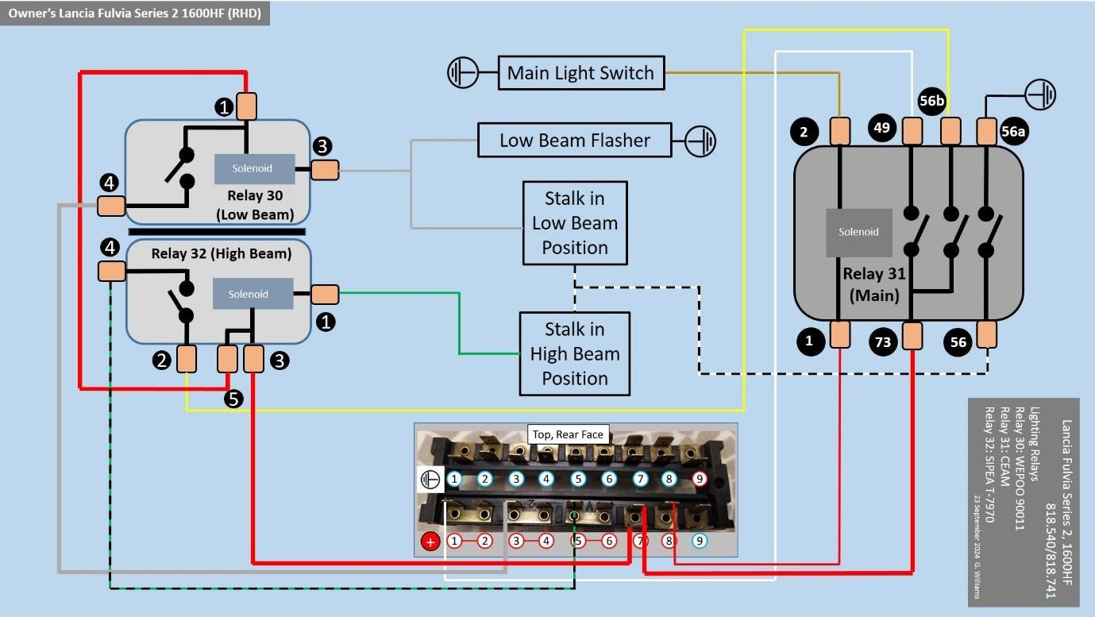

Abbildung 13 (Beleuchtungsrelaisverbindungen, von einem RHD S2 1600HF, 818.540)

B. Fulvia3 (aus dem Fulvia3 Instruction Book, zweite Auflage)

Der Schaltplan des Fulvia3 (RHD, mit Warnsignal) enthält ein zusätzliches Relais, das die inneren Fahr- und Nebelscheinwerfer steuert, sowie eine Reihe zusätzlicher Module für das Warnblinken der Blinker. Folglich sind die für Flachlicht-, Fernlicht- und Hauptbeleuchtung verwendete Relais unterschiedlich nummeriert; als 32, 37 und 33. Die inneren Fahr- und Nebelscheinwerfer teilen sich keine Verkabelung mit den äußeren (Haupt-)Lichtern und werden separat in Abschnitt 3.1.3 beschrieben.

Für die Fulvia3 (RHD) Hauptleuchten hat das Fernlichtrelais (Punkt [37] für die Fulvia3) 5-Pins, und alle Verbindungen zwischen den Relais, dem Beleuchtungsstiel und dem Sicherungsblock sind identisch mit denen des oben beschriebenen S2 1600HF und in Abbildung 14 dargestellt. Im Fulvia3-Diagramm wird Pin 3 von Relais 37 ebenfalls verwendet, um Strom von Sicherung 7 über eine zusätzliche Sicherung in der Reihe über eine zusätzliche Sicherung zu versorgen.

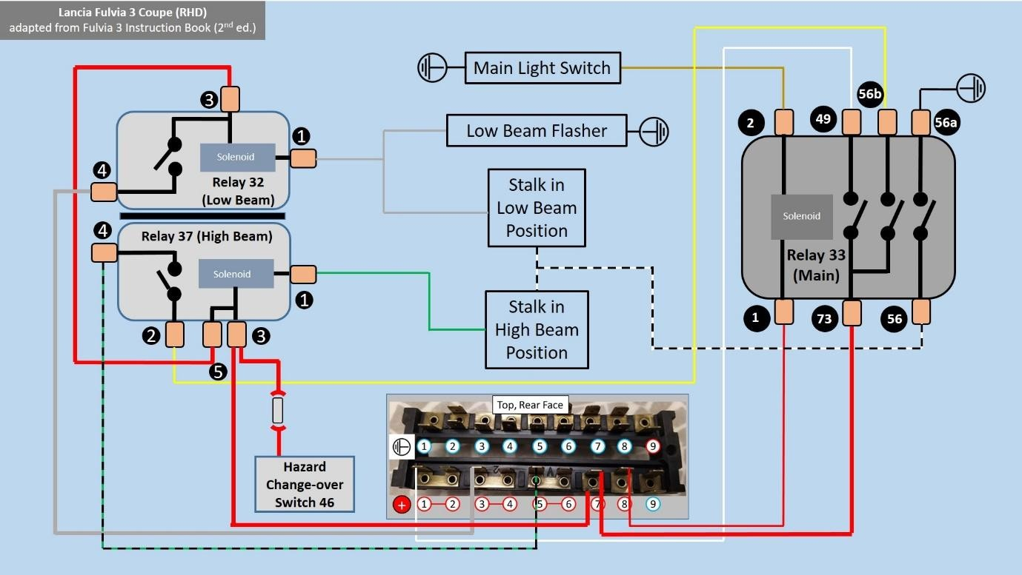

Abbildung 14 (Beleuchtungsrelaisanschlüsse, RHD Fulvia 3)

Trotz einiger Unterschiede in der Anzahl der Pins erfüllen die Nieder- und Hochstrahlrelais immer eine Funktion, nämlich einen einzelnen Schalter zu schließen, der die jeweiligen Lasten mit Strom versorgt. Alle zusätzlichen Pins werden verwendet, um die Stromversorgung an andere Geräte zu verteilen, ohne dass auf einem einzigen Pin "Piggy-back"-Stecker verwendet werden müssen. In allen hier beschriebenen Fällen bleibt die Abhängigkeit der Hauptleuchten vom Status der Sicherungen 7, 8 und des Lichtstiels gleich.

3.1.3 Vordere Nebelscheinwerfer & Relais (nur UK-Spezifikation)

UK-Fahrzeuge mit Doppelglühlampen in den äußeren Scheinwerfern wurden mit Nebelscheinwerfern (auch als Führerscheinwerfer bezeichnet) in den inneren Scheinwerferpositionen ausgestattet. Diese werden durch einen beleuchteten Schalter am Armaturenbrett über dem Sicherungskasten aktiviert. Der Schalter ist in verschiedenen Versionen des Fulvia3-Schaltplans mit 56 oder 59 beschriftet (LHD/RHD/1. Auflage/2. Auflage) und wird unterschiedlich als 'Hauptstrahl-Scheinwerferschalter' oder 'Zigarettenanzünderlicht' beschrieben.

Der untenstehende Schaltplan stammt aus der zweiten Auflage des Fulvia3 Coupé-Anleitungsbuchs. Das Magnetventil des inneren Lichtrelais ([35] im Fulvia3-Schaltplan) wird über den Zündschalter gesteuert, der mit der Lastseite der Sicherung 9 verbunden ist. Die Innenbeleuchtung selbst erhält Strom direkt von der Batterie, über eine Sicherung in der Reihe und die Lastseite des Relais 35. Relais 35 befindet sich typischerweise unter der rechten Seite des Armaturenbretts (Anhang 3).

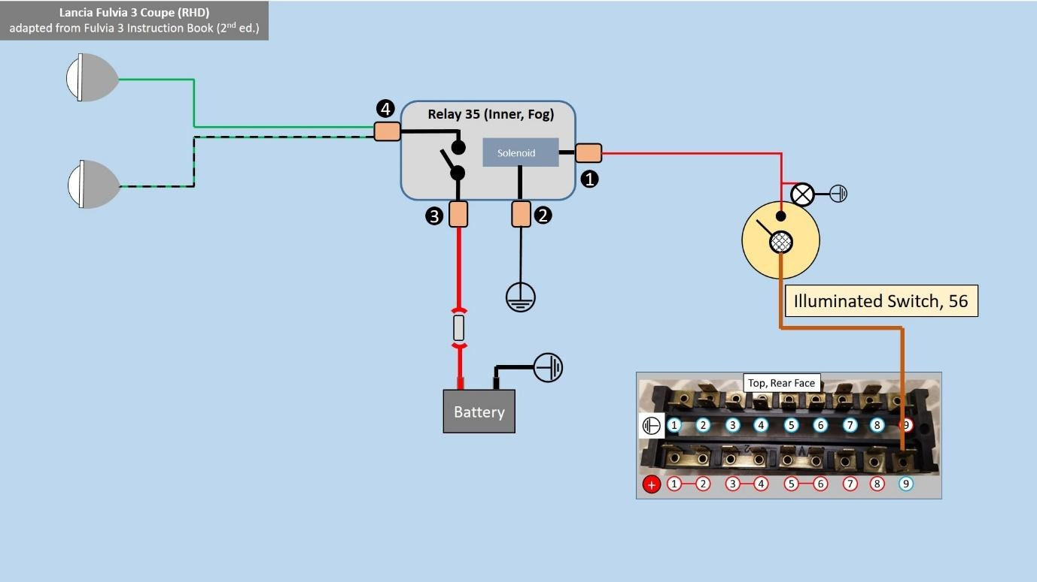

Abbildung 15 (UK-Innenscheinwerferanschlüsse, Fulvia 3)

Zusätzliche Verkabelung für diese Leuchten ist in den Schaltplänen des Lancia S2 nicht dargestellt. Eine ähnliche Anordnung wurde jedoch beim hier untersuchten S2 1600HF Coupé (RHD) gefunden. In diesem Fall befindet sich das zugehörige Relais auf der rechten Seite der Lenksäulenstütze, nahe am Schott und oberhalb des Drosselhebels. Wie bei der in Abbildung 15 gezeigten Fulvia3-Anordnung wird das Magnetventil des eingebauten Relais von Sicherung 9 gespeist, wobei die Stromversorgungsseite von der Lastseite von Sicherung 7 und nicht von der Batterie stammt. Die Stromversorgung des Relais wird dann über einen grün-schwarzen Draht (linke Seite) oder einen grünen Draht (rechte Seite) an die Innenbeleuchtung verteilt. Dies sind die gleichen Drahtfarben, die auch für das Fulvia3 Coupe (RHD) verwendet werden, was damit übereinstimmt, dass es sich um eine werkseitige Passform handelt.

3.2 Kraftstoffanzeige und Sender

Aus leerem Zustand benötigt der Kraftstofftank etwa 40 Liter Kraftstoff, um vollständig aufgefüllt zu werden – dies entspricht dem angegebenen Fassungsvermögen von 38 Litern, um Überfüllung zu vermeiden. Messungen deuten dann darauf hin, dass die Kraftstoffanzeige null anzeigt, wenn etwa 9 l Kraftstoff in einen leeren Tank gegeben wurden. Da das Kraftstoffaufnahmerohr nur etwa 5 Liter Kraftstoff im Tank hat, deutet dies darauf hin, dass nach Null auf der Anzeige auf der Anzeige Null eine zugängliche Reserve von etwa 4 Liter Kraftstoff (~25 Meilen) übrig bleibt.

Der Betrieb der Kraftstoffanzeige [38], der Warnleuchte [38] und des Senders [75] wurde aus Messungen des Widerstands zwischen den beiden Anschlüssen des Senders während der Bewegung des Schwimmers abgeleitet, zusammen mit Beobachtungen des scheinbaren Kraftstoffstands, wenn der Sender mit der Kraftstoffanzeige verbunden war.

Der Sender ist über zwei Drähte mit dem Messgerät verbunden, braun und grün im Owners Handbook, aber bei diesem britischen Fahrzeug rosa und grün. Der grüne Draht steuert die Anzeigenadel über einen variablen Widerstand von 0–330 Ohm, während der pinke Draht die Warnleuchte betätigt, die auf Masse übergeht, wenn der Kraftstoffstand unter einen Sollwert fällt. Beachten Sie, dass das Messgerät außerdem eine Erdverbindung benötigt, die vom Karosserie entnommen und an einer der sechs Befestigungsschrauben am Messgerät befestigt wird.

Dies ist schematisch im Diagramm Abbildung 16 dargestellt, zusammen mit ungefähren Messungen, die die Position des Schwimmers (relativ zum unteren Teil des Senderkörpers) mit der Anzeige auf der Kraftstoffanzeige in Beziehung bringen.

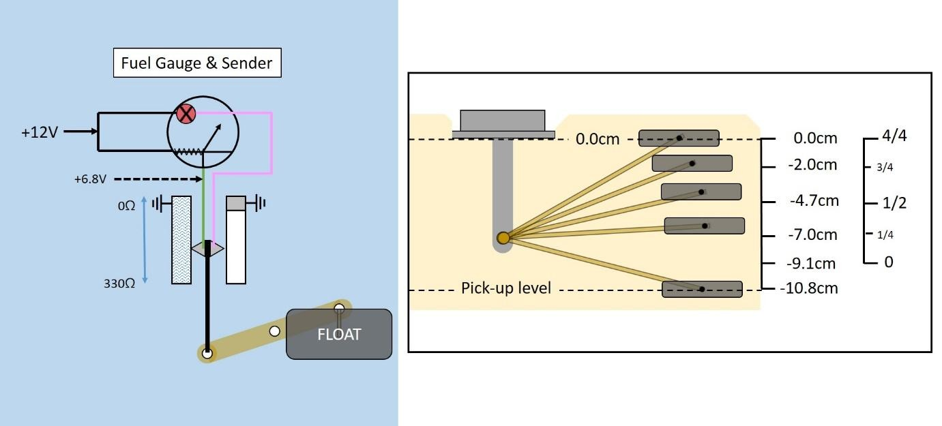
Abbildung 16

3.3 Zünd- und Ladekreise

3.3.1 Zündkreis und elektronischer Drehzahlzähler

Das Zündsystem besteht aus einem Verteiler [22] und einer Spule [23], die miteinander verbunden sind. Eine einzelne stromführende Versorgung wird von der Lastseite von Sicherung 9 zur Spule (B+-Terminal) bereitgestellt. Die Primärwicklungen der Spule liefern dann eine niedrige Spannung von ihrem D-Anschluss zum Kondensator und den Punkten innerhalb des Verteilers. Die Sekundärwicklungen erzeugen eine hohe Spannung (typischerweise 20–40 kV), die über den King Lead an den Verteilerrotorarm geliefert wird. Wenn an diesen Punkten ein Funke erzeugt wird, entlädt sich der Kondensator und die Spannung am Anschluss D sinkt kurzzeitig auf null. Die variable Spannung am D-Anschluss wird dann an den Drehzahlzähler geleitet, wo er eine Messung erzeugt. Eine schematische Darstellung ist in Abbildung 17 dargestellt

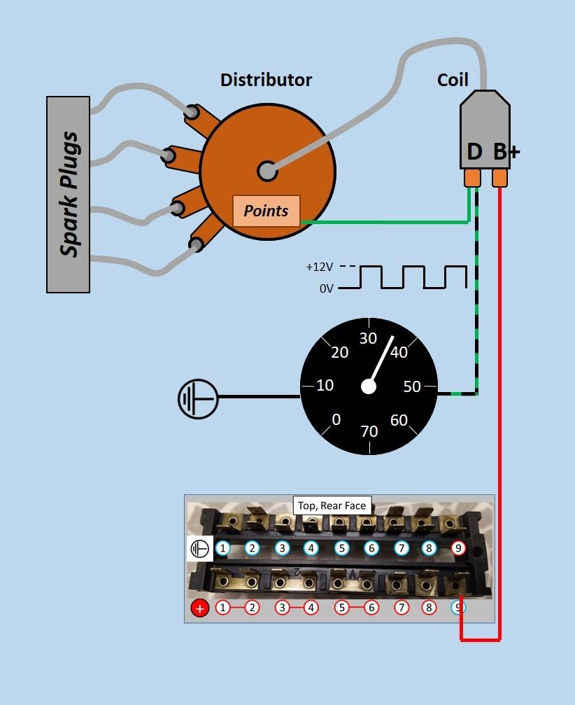
Abbildung 17 (Zündkreisanschlüsse)

3.3.2 Ladeschaltung

Die Ladeschaltung besteht aus einer Lichtmaschine [13], die mit einem Spannungsregler verbunden ist [12]. Die Aufgabe des Vorgängers ist es, die Leistung des Lichtmaschinens auf gleichmäßige +14V zu glätten, die dann zum Laden der Batterie verwendet wird, wenn der Motor läuft. Sowohl der Lichtmaschine als auch der Spannungsregler müssen sicher am Auto (Unterrahmen oder Motor) geerdet werden. Die einzigen Verbindungen vom Lichtmaschine zum elektrischen System führen zur Batterie (vom Generator B+ Terminal), zum Laden (über eine gemeinsame Klemme am Starter) und zur Zündwarnleuchte (vom Generator D+ Terminal), die ausgeht, wenn der Ausgang der Lichtmaschine der Batterie zur Sicherung 9 gelieferten Spannung entspricht. Diese Verbindungen sind in Abbildung 18 dargestellt.

Der ursprüngliche, werkseitig montierte Spannungsregler war ein Bosch AD 1/14V-Spannungsregler, der an einer Halterung unter dem rechten Frontflügel angebracht war. Diese Halterung trägt außerdem das Horn und die Lüfterrelais. Nach 50 Jahren ist es wahrscheinlich, dass der Spannungsregler ersetzt wurde, möglicherweise durch ein modernes, halbleiterbasiertes Bauelement. Bei diesem 1600HF befindet sich ein Transistorregler, der am rechten Gehäusebein montiert ist.

Während das Fulvia 2er Baureihe den Generator als Bosch G 1-14V 28A 22 (12/14V, 28 Ampere) für alle S2 Fulvia Coupés angibt, ist dieses spezielle Auto mit einem Ducellier 75 53A Aggregat (12/14V, 40 Ampere) ausgestattet. Es ist wahrscheinlich, dass dies auch ein späterer, post-fabrikierter Ersatz war.

Eine der häufigsten Bedenken des Besitzers, da sie deutlich sichtbar ist, ist ein dauerhaftes Leuchten der Zündlampe während des normalen Betriebs. Wenn der Motor läuft, zeigt die Leuchte den Spannungsunterschied zwischen dem Ausgangssignal der Lichtmaschine (B+) an der Batterie und einer Referenzspannung an, die vom Spannungsregler (D+) an den Lichtmaschine geliefert wird, und dies wird üblicherweise auf einen sich entwickelnden Fehler bei einem oder beiden Bauteilen zurückgeführt. Der erste Schritt sollte jedoch sein, die Qualität der an den Lichtmaschine (siehe oben) gelieferten Schutzleitern und den Regler (meist am Körper geerdet) zu überprüfen. Die Spannungen auf beiden Seiten der Warnleuchte werden ebenfalls durch etwaige Verluste beeinflusst, die durch Widerstand in den Verbindungen zwischen der Glühbirne und den B+- und D+-Anschlüssen des Lichtmaschinens verursacht werden. Dazu gehören die B+- und D+-Anschlüsse selbst sowie Verbindungen an einem 8-Wege-Junction Block ([42] im Fulvia-Schaltplan von 1970) und an Sicherung 9.

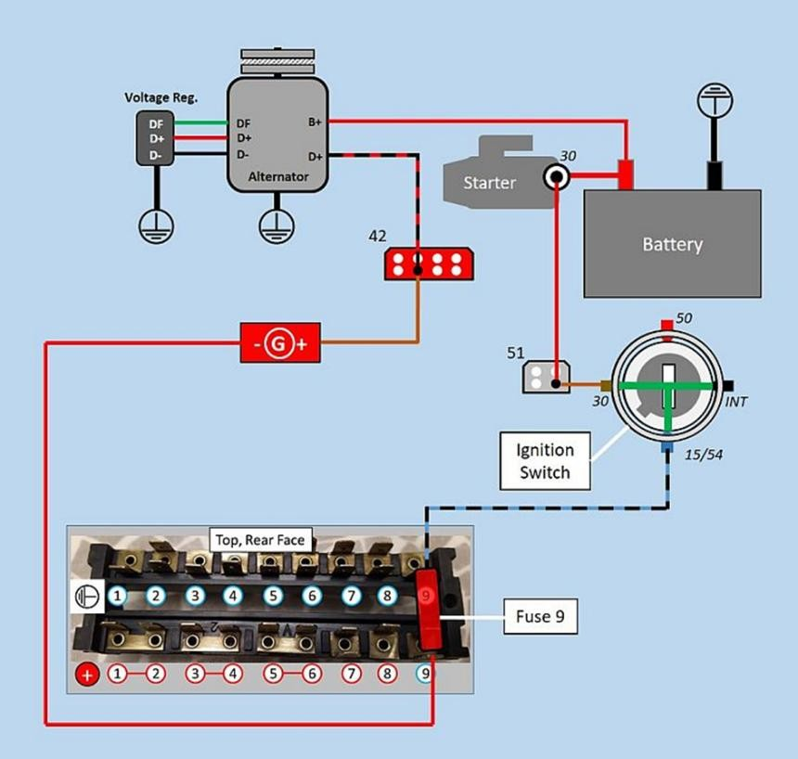

Abbildung 18

3.4 Weitere elektrische Geräte

3.4.1 Motorsensoren

Die Sensoren sind mit ihren Messgeräten durch Drähte mit schwarzen Streifen verbunden. Diese sind grau-schwarz für die Kühlmitteltemperatur, gelb-schwarz für den Öldruck und rot-schwarz für die Öltemperatur (nur HF).
Beim hier beschriebenen britischen 1600HF-Coupé wurde festgestellt, dass die Öltemperaturanzeige (Veglia) einen festen 100-Ohm-Widerstand in der Nähe des Messgeräts besitzt, der in Reihe mit dem Sensor geschaltet ist. Nach 50 Jahren war dieser Widerstand äußerst fragil und könnte für den scheinbaren Ausfall des Sensors verantwortlich gewesen sein. Wird der Öltemperatursensor durch einen Facetten-Widerstand von 7,3267 M14 x 1,5 ersetzt, ist für einen korrekten Betrieb ein 100-Ohm-Widerstand erforderlich.
Andere Veglia-Messgeräte auf dem hier beschriebenen S2 1600HF sind nicht mit externen festen Widerständen ausgestattet, was jedoch nicht für alle Fulvia-Modelle gilt, insbesondere für solche mit Jaeger-Instrumenten. Das Vorhandensein von Widerständen sollte im Falle eines Ausfalls einer Anzeige als Möglichkeit betrachtet werden, der nicht auf einen defekten Sensor zurückzuführen ist.

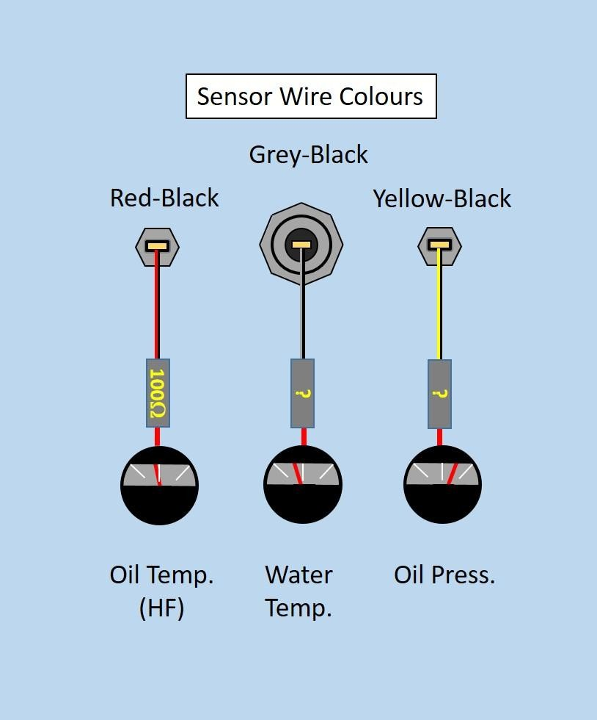
Abbildung 19 (Sensoranschlüsse & Inline-Widerstände)

3.4.2 Feuerzeug

Der zentrale Zylinder des Zigarrenanzünders besitzt ein rotes Kabel, das von einem zündgesteuerten Strom über einen Stecker im Sicherungskasten (im Schaltplan braun) versorgt wird. Das Einstecken des Zigarrenanzündersteckers in den Zylinder erzeugt eine Erde für diesen Draht und erhitzt das Element. Die gesamte Leistung des Elements wird vom Zündkreis (Sicherung 9) geliefert; Es ist kein Relais beteiligt und das Feuerzeug funktioniert auch dann, wenn nur Sicherung 9 vorhanden ist. Die Außenhülle des Zigarrenanzünders ist mit zwei Drähten verbunden. Einer (schwarz) ist die Erde; Das andere (gelb) versorgt eine kleine interne Lampe und ist mit dem Lichtmagnetventil verbunden (rot im Schaltplan).

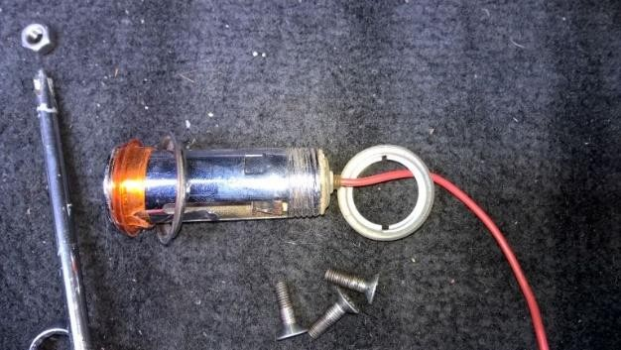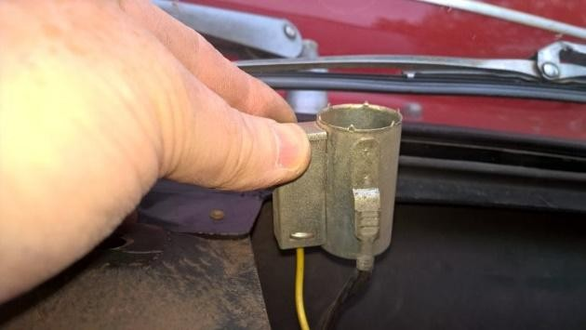

Abbildung 20

4.1 Unterschiede zu veröffentlichten (Lancia) Schaltplänen

Für diese Fulvia gibt es vier kleinere Abweichungen vom S2 1600HF-Schaltplan, der im Eigentümerhandbuch dargestellt ist. Es ist unklar, ob diese Änderungen in der Fabrik, vom britischen Lieferanten oder von einem Vorbesitzer vorgenommen wurden.
Eine Änderung betrifft das Radio, das an die Sicherung 7 und nicht an die Sicherung 8 angeschlossen ist, möglicherweise um eine höhere Last zu ermöglichen (in diesem Fall war es ein Radio/Kassette, ursprünglich mit elektrischer Antenne ausgestattet) oder um zu verhindern, dass voreingestellte Stimmungen beim Einsatz eines Funkgeräts ohne Flash-Speicher verloren gehen.
Die zweite Änderung betrifft die Unter-Armaturen-Steckdose, die direkt über eine Inline-Sicherung (8 Ampere) mit der Batterie verbunden ist, und nicht die Sicherung 7 wie in den Standarddiagrammen gezeigt. Dieser sollte für Lancia-Zubehör verwendet werden, wie zum Beispiel die wiederaufladbare Taschenlampe.
Die dritte Änderung ist das Fehlen eines Lichts im Handschuhfach.
Die vierte Änderung betrifft die Drahtfarbe vom Kraftstofftank-Sender zur niedrigen Warnleuchte, die von Braun auf Pink geändert wurde.

4.2 Benutzerzubehör & Verkabelungsmodifikationen

4.2.1 Dokumentierte Fulvia-Beleuchtungsänderungen (aus dem Internet)
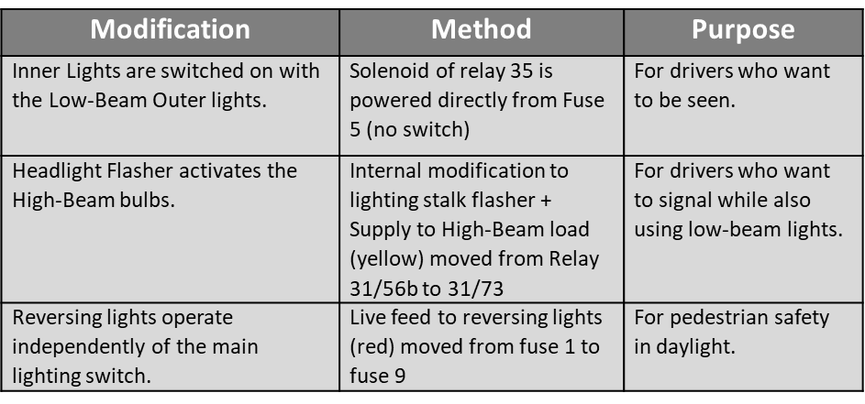
Tabelle 5

4.2.2 Modifikationen an diesem Fulvia S2 1600HF Coupé

Ein zusätzliches Kabel, das aus der Ladebuchse unter dem Armaturenbrett entnommen wurde, wurde verwendet, um ein Paar USB-Anschlüsse (5V, 3,1A) mit Strom zu versorgen, die im Handschuhfach montiert sind. Diese Anschlüsse verfügen über eine kleine, dauerhaft beleuchtete LED-Leuchte. Wenn das Auto über längere Zeit nicht betrieben wird, kann die Sicherung entfernt werden, um Verluste durch die Batterie zu minimieren.
Ein zusätzlicher, zündgesteuerter Stromkreis wurde geschaffen, indem ein separat gesichertes Kabel über eine Inline-8A-Sicherung im Sicherungsfach mit der stromführenden Seite von Sicherung 9 verbunden wird. Von hier aus wird der Strom an zwei Schalter geleitet, die jeweils seitlich der Handbremse montiert sind und ein hinteres Nebellicht und eine elektronische Kraftstoffpumpe bedienen. Letztere (eine Facetten-Quadratpumpe) ist unter dem Auto in der Nähe des Kraftstofftanks montiert und dient dazu, die mechanische Kraftstoffpumpe und Vergaser vor dem Start zu bespannen.
In einer weiteren Modifikation der Standardverkabelung wird die Rückfahrbeleuchtung ebenfalls von diesem zündungsgesteuerten Stromkreis versorgt, der über ein Kabel aus dem Sicherungshalter in der Reihe genommen und über einen Stecker im Motorraum (nahe der Batterie) mit dem Rückfahrlichtschalter verbunden ist. Dies ersetzt die vorherige Verbindung zur Sicherung 1, die nur unter Strom steht, wenn der Hauptlichtschalter AN ist.
Im Rahmen einer Restaurierung in den 1990er Jahren wurden Anstrengungen unternommen, die Zuverlässigkeit des elektrischen Systems zu verbessern. Dies bestand aus der Installation eines zentralen, leistungsstarken Erdungspunkts, der in einer wasserdichten Box unter dem Scuttle im Motorraum eingeschlossen war und mit einem 6 mm breiten 2-Draht mit der Batterieerde verbunden war. Von hier aus wurden zusätzliche Erdungsleitungen in den Kofferraum/Kofferraum verlegt und dienen dazu, die Rückleuchten und Nummernschildlampen mit Erdungen zu versorgen. Diese könnte problemlos in den Motorraum verlängert werden, um die Lichter usw. zu erden.
Gleichzeitig wurden die 4-, 6- und 8-poligen Lancia-Stecker im Motorraum, die den Motorraum mit dem Hauptwebstuhl verbinden, durch moderne, SuperSeal-wasserdichte Steckverbinder ersetzt (siehe Foto in Abbildung 21). Nach der Reinigung des oben beschriebenen Sicherungskasten (Spatenanschlüsse, Sicherungsblock und Beleuchtungsrelais) sind alle Lichter hell und es gibt kein Leuchten von der Lichtmaschine-Warnleuchte. Elektrische Ausfälle scheinen heute nur noch durch Brüche zu entstehen: zuletzt Glühbirnen, ein Spatenstecker an der Spule und ein Widerstand, der an der Rückseite des Öldruckmessgeräts befestigt ist.

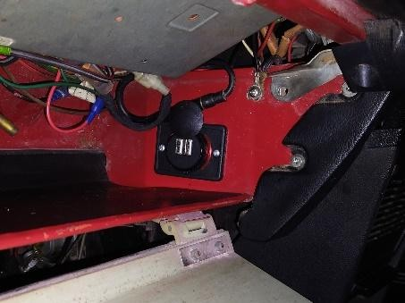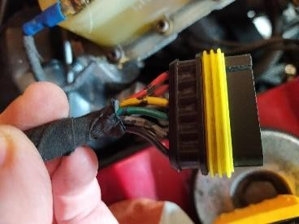

Abbildung 21 (Vorgenommene Modifikationen)

5.1 Sanierung des Instrumentenclusters

Die häufigsten elektrischen Probleme bei Fulvia entstehen durch das Fehlen guter Erdungspunkte in den untersuchten Stromkreisen. Eine 25 mm ^{breite} 2-Erdungsleitung vom negativen Batteriepol ist oben am Getriebegehäuse befestigt. Sekundäre, 10-16 mm^{große} 2-Erdleiter werden aus anderen Triebwerksteilen entnommen und dienen zur Versorgung der Karosserie und großer Stromvorrichtungen im Motorraum – Anlassermotor, Spule, Lichtmaschine, Kühlerlüfter und Hupen. Die meisten peripheren elektrischen Geräte (Lichter, Blinker, Instrumente, Warnleuchten, Zubehör usw.) werden jedoch separat über individuelle Verbindungen zur Karosserie geerdet.

Verbindungen an der Karosserie, insbesondere im Motorraum und im Kofferraum/Kofferraum, sind korrosionsgefährdet und sollten bei elektrischen Problemen zuerst vermutet werden. Manchmal kann der Verlust einer guten Erdung durch Oberflächenrost zu unerwarteten elektrischen Effekten führen, wie etwa Blinker, die nur ausfallen, wenn die Bremsen betätigt werden und die Bremslichter funktionieren.

5.1.1 Armaturenbrett und Konsolenlayout

Irgendwann bei einer vollständigen Restaurierung wird es notwendig, eines oder mehrere der im Fahrerarmaturenbrett und der Konsole enthaltenen Gegenstände zu reparieren oder zu überholen. Idealerweise sollte dies erst nach Abschluss größerer struktureller Arbeiten erfolgen, in einem Stadium, in dem das Innere relativ sauber und staubfrei gehalten werden kann, um das Eindringen von Staub in die Instrumente nach der Renovierung zu verhindern.
Zur Klarstellung beziehen sich die in diesem Abschnitt verwendeten Begriffe auf die in Abbildung 22 dargestellten Elemente und Gruppen.

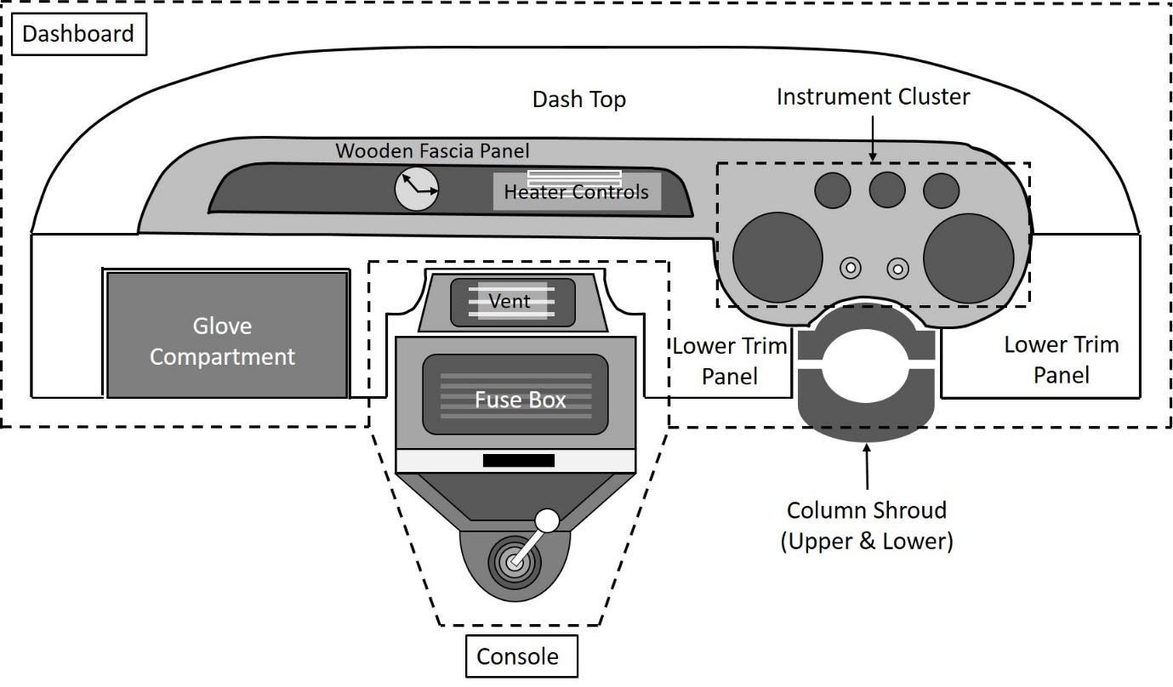

Abbildung 22

5.1.2 Entfernung des Armaturenbretts und des Instrumentenclusters (Jaeger Instruments)

Um Zugang zum Instrumentencluster zu erhalten, muss nur das obere Armaturenbrett entfernt werden. Allerdings verbessert sich die Sicht und der Zugang zur Sicherungsmutter C erheblich, wenn auch die unteren Paneele entfernt oder gelockert werden (empfohlen).

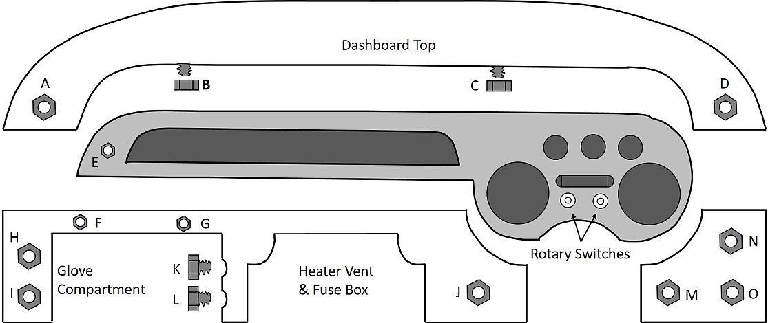

Abbildung 23

Der Vorgang beginnt mit dem Entfernen des unteren Kunststoffpanels der Lenksäule (4 lange Schrauben) und des rechten Panels des unteren Armaturenbretts, das von drei Muttern (M-O) hinter dem Panel gehalten wird. Mutter M befestigt das Panel an einer kleinen Halterung in der Nähe der Lenksäule. An diesem Punkt kann die Mutter D entfernt werden.

Die Muttern A und B sind vom Handschuhfach aus zugänglich, wobei dies zunächst das Entfernen des Funkgeräts erfordert, falls vorhanden. Die hölzerne Fassadenplatte kann dann durch vorsichtiges Entfernen von Mutter E und den geräffelten Ringen, die die Drehschalter an der Vorderseite des Panels befestigen, gelockert werden. Die Schraube, die Mutter E befestigt, ist auf der Rückseite des hölzernen Instrumentenpanels eingeklebt und wird gelockert, wenn zu viel Kraft darauf ausgeübt wird. Wenn Widerstand auftritt, verwenden Sie Durchschlagsöl, um die Mutter E zu lösen, oder fügen Sie zuerst eine Sicherungsmutter (oder zwei verriegelte Muttern) hinzu, um das Drehen der Schraube zu verhindern.

Wenn auch Zugang zum Heizlüfter und seinen Bedienelementen erforderlich ist, entfernen Sie die Muttern F-L und das untere Panel. Du musst außerdem den Griffgriff (zwei Maschinenschrauben und Muttern) und die Sicherungskastenumfassung (nicht abgebildet) entfernen. Um nur auf die Instrumente zuzugreifen, entfernen Sie die Mutter J und ziehen Sie diesen Teil des unteren Panels nach vorne. An dieser Stelle ist die Mutter C mit einer Stecknuss, einem quadratischen Antrieb und einer langen (20–30 cm) Verlängerung erreichbar.

Das Armaturenbrett sollte jetzt locker sein und kann entfernt werden, indem man die Enden vorsichtig nach vorne und nach oben zieht. Keine Kraft anwenden – die Oberseite hat einen schmalen mittleren Abschnitt, wo sich eine Aussparung für einen Lautsprecher befindet, und dieser kann zerbrechen. Das Vinyl der Oberseite kann mit der Zeit an den Windschutzscheibenecken haften und sollte, wenn es feststeckt, durch sanften Druck oder durch Weichwerkzeuge gelöst werden. Beim Umbau sollten die Muttern nicht zu fest angezogen werden, um das Lockern der Gewinde in den Paneelen zu vermeiden.

Das Entfernen einiger vinylbezogener, mit Schaumstoff versehener Paneele ist ebenfalls eine Chance, deren Zustand zu überprüfen und Reparaturen durchzuführen. Mit der Zeit und den Auswirkungen von Hitze und Sonnenlicht kann der Schaumstoff spröde werden und zerfallen. Der erste Schritt sollte darin bestehen, den verrotteten Schaum zu entfernen, das darunterliegende Metall zu reinigen und, falls nötig, rostfrei zu streichen und anschließend den verbleibenden Schaum mit Farbe oder einer geeigneten Sprühbeschichtung zu stabilisieren. Jede Behandlung sollte zunächst an einer kleinen Fläche getestet werden, um zu verhindern, dass ihr Lösungsmittel den überlebenden Schaum beschädigt. Fehlende Schaumstellen konnten durch einen starren, geschlossenen Schaum ersetzt werden, der in die richtige Form geschnitzt wurde. Obwohl nicht von uns getestet, sind hochdichte Blöcke aus geschlossenzelligem Polyethylen (PE)-Schaumstoff, der für den Einsatz in Kameras und Flugcases gedacht ist, online verfügbar und sollten geeignet sein. Aerosoldosen mit expandierendem Schaum wurden ebenfalls von anderen verwendet, obwohl es auch Berichte gibt, dass diese Schmutz verursachen und Paneele verformen können, wenn der Schaum trocknet und zusammenzieht.

Mit entferntem Armaturenbrett erhält man genügend Zugang zum hinteren Teil des Armaturenbretts, um die oberen Lampen auszutauschen, die für die Beleuchtung des Panels und zur Warnung bei niedrigem Kraftstoffverbrauch verwendet werden. Der Zugang zu den unteren Warnglühbirnen kann eine weitere Demontage erfordern. Alle Lampen sind 12V, 5W-Kappenloser Typ und in Kunststoffhaltern montiert, die in das hintere Instrumentenmodul geschoben werden.

Nach dem Entfernen der Armaturenbrettdecke ermöglicht das Abschrauben der geräffelten Ringe um die Drehschalter das Entfernen der Holzfront. Die Fassade sitzt in einer Rille, die von den unteren Platten gebildet wird, und falls nötig sollten diese zuerst gelockert oder entfernt werden. Mit entfernter Fassade erhält man Zugang zum zentralen Instrumentencluster. Bei von Jaeger gelieferten Instrumenten sind Tacho, Drehzahlzähler, Warnleuchten und Anzeigen als ein einziges Cluster in einem hellblauen Kunststoffgehäuse montiert. Das Entfernen von vier Sicherungsschrauben ermöglicht es, das Cluster nach vorne zu ziehen, um an die dahinterliegende Verkabelung zuzugreifen. Das Cluster ist über zwei 8-polige Stecker verbunden, einen weißen und einen roten, die auf dem S2 Fulvia Coupé-Schaltplan mit den Nummern 37 und 42 versehen sind (siehe Eigentümeranmerkungen 1: Elektrische Systeme, Anhang 1). Sobald diese Stecker getrennt wurden, kann das Instrumentencluster auf der Werkbank herausgenommen und auseinandergebaut werden (Abbildung 24).

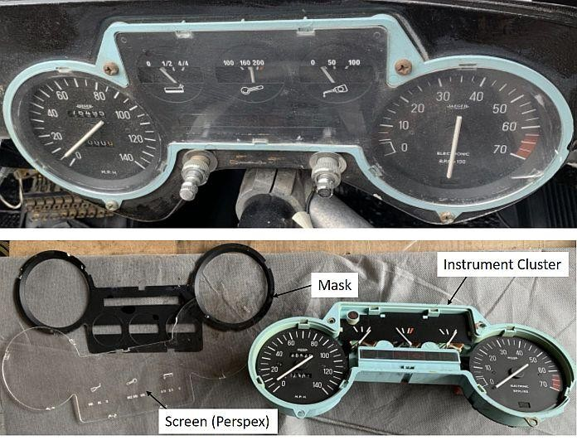

Abbildung 24 (Jaeger-Instrumentencluster)

5.1.3 Reinigung der Platine des Instrumentenclusters

Der Perspex-Bildschirm wird vom Cluster entfernt, indem man mit einem kleinen Schraubenzieher die Laschen vorsichtig von hinten schiebt [Vorsicht: Vorsicht ist geboten, da diese Laschen zerbrechlich sind], danach kann die Maske nach vorne gezogen und abgenommen werden. Diese Gegenstände sollten dann gereinigt, poliert und bei Bedarf retuschiert werden.

Elektrische Probleme (intermittierende Messgeräte, schwache Lampen oder defekte Lampenhalter usw.) erfordern eine weitere Demontage. Das blaue Instrumentencluster ist auf einer schwarzen Leiterplatte (PCB) montiert, die auch die Basis für die 8-poligen Steckverbinder bildet.
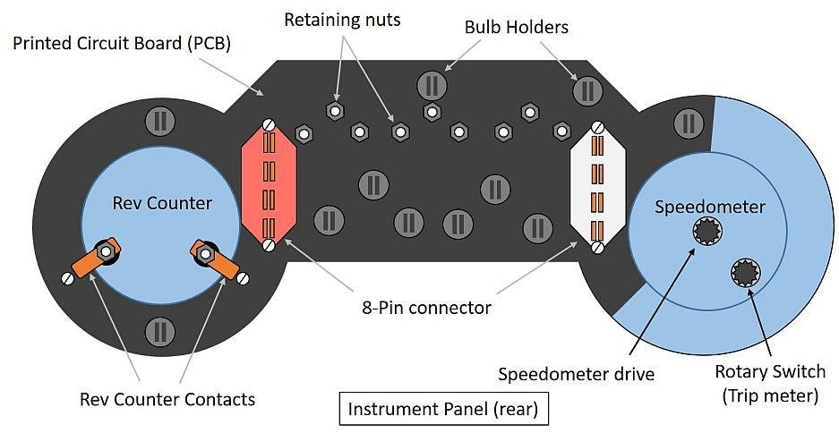
Abbildung 25

(
Jaeger
)

Zwei Muttern befestigen den Drehzahlzähler an der Platine, und weitere neun kleine Sicherungsmuttern befestigen ihn an einen Pod mit den drei Messgeräten (Kraftstoff, Wasser und Öl). Diese Muttern markieren auch die Stellen, an denen die Geräte elektrischen Kontakt mit der verborgenen Oberfläche der Platine aufnehmen. Sobald alle Muttern und sechs selbstanzapfenden Schrauben entfernt wurden, kann die Platine abgenommen und inspiziert werden.

Die Glühbirnen, die das Panel beleuchten, verwenden eine gemeinsame PCB-Schaltung, die mit einem Potentiometer verbunden ist, der von einem der Drehschalter des Armaturenbretts betrieben wird. Die 12V-Versorgung des Potentiometers wird vom Hauptlichtschalter (Sicherung 1, Seitenbeleuchtung) gesteuert. Solange das Instrumentenpanel fehlt, sollte auch dieses Potentiometer entfernt, getestet und gereinigt werden. Lampen, die für die Warnleuchten verwendet werden (Kraftstoffstandswarnung, Handbremse und Choke), teilen sich ebenfalls einen gemeinsamen +12V-Zündkreis, werden aber separat über ihre Schalter geerdet, wobei einzelne Stromkreise auf der Platine verwendet werden.

Der Tachometer ist rein mechanisch, mit Eingaben von zwei Kabeln, die mit dem Getriebe verbunden sind (Geschwindigkeit und Laufleistung) und einem der Drehschalter am Armaturenbrett (Fahrtentfernung). Der Drehzahler hat zwei elektrische Kontakte, die über Pins an der Rückseite mit den Schaltkreisen der Leiterplatte verbunden sind. Einer ist der gemeinsame Erd, der andere empfängt ein 'abgehacktes' 12V-Signal vom Verteiler über einen Pin am roten Stecker. Reparaturen an einem dieser Instrumente sollten wahrscheinlich Spezialisten überlassen werden, obwohl es möglich sein kann, ihre Nullpositionen durch sanfte Manipulation der Nadeln zu verstellen.

Die Leiterplatte und ihre Kontakte zu den Instrumenten sind korrosionsbehaftet, weshalb eine Reinigung mit feinem Papierpapier oder Drahtwolle empfohlen wird. Verschmutzte Kontakte können zu unregelmäßigen Bewegungen und falscher Kalibrierung der Messgeräte und des Drehzahlzählers sowie zu schlechter Beleuchtung der Instrumente führen. Besondere Aufmerksamkeit sollte auf die Bereiche gelegt werden, an denen die Lampen und Messgeräte mit den Platinen in Kontakt kommen. Diese Kontakte sind auf den untenstehenden Fotos als kleine Löcher in der Leiterplatte sichtbar.
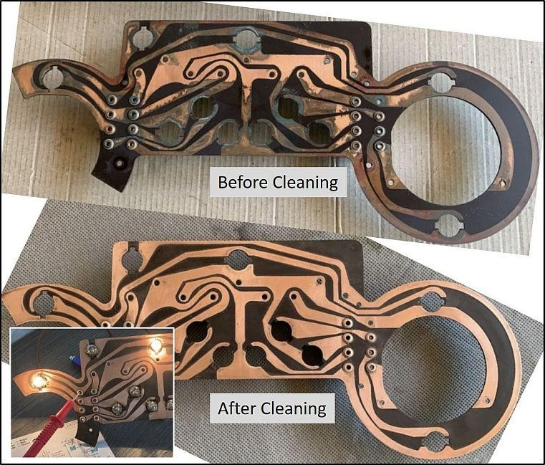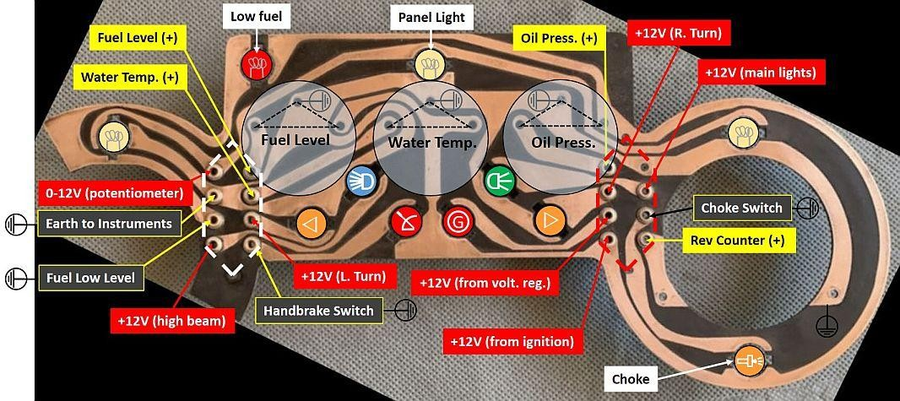

Abbildung 26
Vor dem Wiedereinbau in das Instrumentenpanel sollten die Schaltungen und die 8-poligen Steckverbinder auf der Rückseite der Platine auf Durchgang und übermäßigen Widerstand geprüft werden. Es ist außerdem wichtig, die Qualität der gemeinsamen Erdung zu überprüfen, die durch einen Pin am weißen 8-poligen Stecker an die Platine geliefert wird. Dieser wird über einen Anschluss am weißen 8-poligen Stecker über ein Kabel geliefert, das vom Stecker zurückverfolgt werden kann, aber üblicherweise an der Mutter J (Befestigung des unteren Armaturenbretts) am Gehäuse befestigt ist. Diese Erdung sollte vor dem Zusammenbau überprüft und gereinigt werden.

5.1.4 Varianten für Autos mit Veglia-Instrumenten

Dasselbe Verfahren kann angewendet werden, um das Armaturenbrett und das Armaturenbrett zu entfernen und so Zugang zum Heck der Veglia-Instrumente zu erhalten. Bei einer Installation in Veglia haben Tacho und Drehzahlzähler jedoch eigene Verkabelung und sind nicht Teil des zentralen Clusters, das nur die Anzeigen und Warnleuchten enthält. Da sie sich Befestigungspunkte teilen und Tacho sowie Drehzahlzähler zwischen den entsprechenden Laschen am Instrumentencluster passen, ist es in der Praxis am besten, alle drei Instrumente gleichzeitig zu entfernen.

Nachdem an jeder Einheit zwei Schrauben entfernt und Tachometer und Drehzahlzähler herausgezogen wurden, kann das Kombiinstrument nach vorne gezogen werden. Auf der Rückseite des Kombiinstruments befinden sich Befestigungspunkte für acht Lampenhalter und ein einzelner, 6-poliger männlicher Stecker. Nach dem Entfernen und Beschriften der Glühbirnen kann der Stecker vom Kabelwebstuhl getrennt und das Cluster entfernt werden.

Im Gegensatz zur in Abschnitt 5.1.2 oben beschriebenen Jaeger-Einheit ist die Veglia-Platine von außen am Gehäuse, am hinteren Teil des Clusters, zugänglich. Die Kupferschienen sind durch eine durchsichtige Kunststoffmaske geschützt, die kleine Löcher enthält, um die sechs Befestigungspunkte für drei Spurweiten freizulegen. Die Messinstrumente sind mit 6-mm-Muttern und kleinen Unterlegscheiben an der Platine befestigt, die entfernt und gereinigt werden sollten. Das freiliegende Kupfer unter den Unterlegscheiben sollte ebenfalls mit feinem Emery-Papier gereinigt werden, bevor es wieder zusammengebaut wird.

Lampenhalter können außen mit Drahtwolle gereinigt werden und innen mit einem Stück Emery-Papier, das um eine 6-mm-Fassung gewickelt und mit Klebeband befestigt ist. Wo möglich, sollten alle Verbindungen vor der Neuinstallation überprüft werden, um einen geringen Widerstand sicherzustellen.

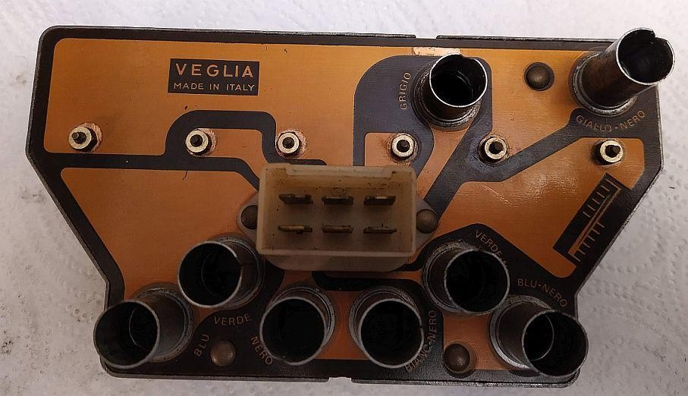

Abbildung 27 (Veglia-Instrumentencluster)
Nach der Reinigung der Rückseite des Kombibords sollte die Vorderseite geöffnet werden, um Staub und eventuell während der Reinigung eingedrungenen Schmutz auszublasen, die Kunststoffteile zu reinigen und Kratzer im mattschwarzen Lack zu retuschieren.

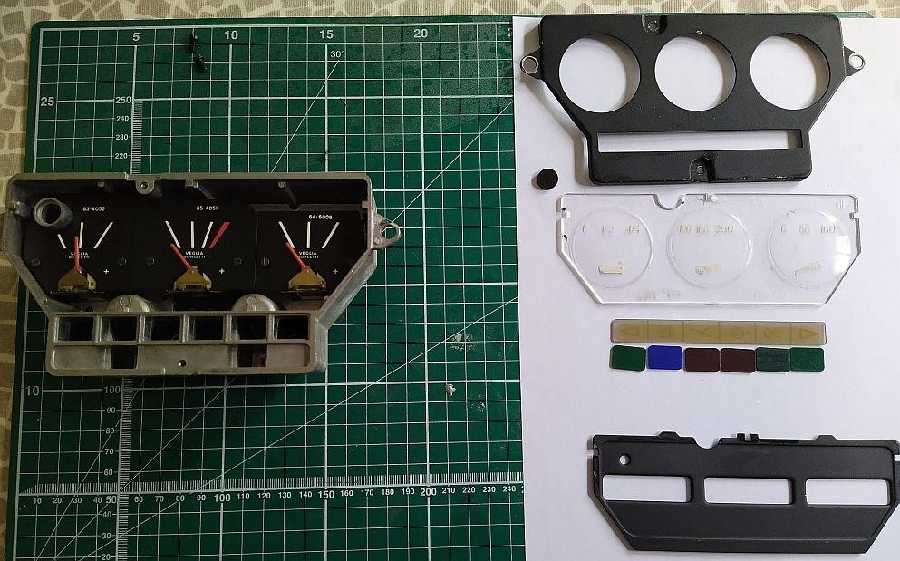
Abbildung 28 (Veglia)

5.1.5 Armaturenbrett-Glühbirnen und Beleuchtungsrheostat

Solange die Instrumente zugänglich sind, wird empfohlen, alle Glühbirnen für neue Geräte zu ersetzen sowie die Lampenhalter zu reinigen und zu testen, um sicherzustellen, dass sie guten Kontakt zu ihren Befestigungspunkten herstellen. Während einige Besitzer Glühlampen durch LED-Geräte ersetzt haben, sind diese deutlich heller als die Originalbirnen und sind möglicherweise nicht mit dem Instrumentenbeleuchtungsrheostat dimmbar.

Wenn die Beleuchtung des Panels vor der Überholung schlecht war, sollte auch der Beleuchtungsrheostat (am Instrumentenbrett in der Nähe des Drehzahlzählers montiert) entfernt, getestet und gereinigt werden. Das mit dem Veglia-Cluster gelieferte Produkt ist ein CEAM-Rheostat. Die Drahtspule und der bewegte Messingkontakt, der einen variablen Widerstand bietet, sind hinter dem Armaturenbrett Staub und Schmutz ausgesetzt und wurden in diesem Fall seit mindestens 40 Jahren nicht mehr gewartet.

Nach Entfernung des Rheostats wurde sein Widerstandsbereich mit etwa 5 bis 20 Zoll gemessen. Während der Bewegung des Kontakts waren jedoch die Widerstandsänderungen nicht gleichmäßig und die Widerstandswerte oft instabil, was darauf hindeutet, dass die effektive Kontaktfläche sehr klein war.

Nach der Reinigung des Wanderkontakts mit Schmirgelpapier und der Widerstandsspule mit Lösungsmittel- und Schalterreiniger wurden konsistente Messungen erzielt und der Widerstandsbereich auf 1,1 bis 9,8 % neu bestimmt. Es gibt keine Hinweise darauf, dass der Rheostat mit einer Schutzabdeckung ausgestattet war, um Schmutz und Staub fernzuhalten. Das letzte Bild in Abbildung 29 zeigt eine geeignete Staubabdeckung, gefertigt aus flexiblem Kunststofffolie (ex-A4-Dokumentenordner). Der Rheostat sollte mit der Verkabelung und den Kontakten (unten abgebildet) unten wieder eingebaut werden.

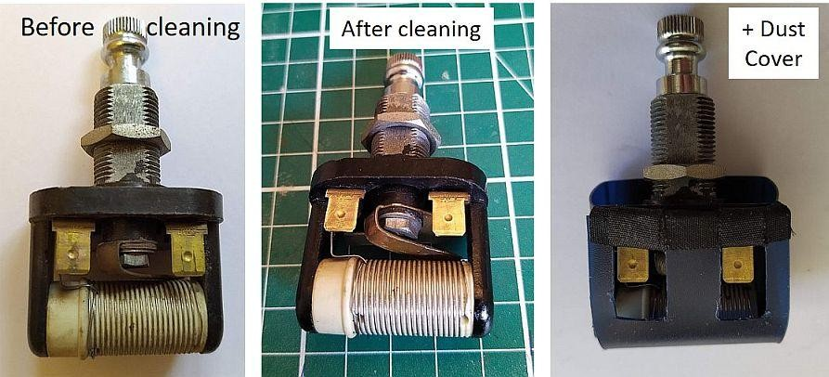
Abbildung 29

5.2 Wartung des Zündschlosses

5.2.1 Entfernung des Zündschlosses

Der Zündschalter ist mit einem Kragen an der Lenksäule befestigt, der mit zwei Schrauben befestigt ist. Der Zugang zu den Schrauben erfordert minimal das Entfernen der oberen und unteren Lenksäulenabdeckungen. Im hier beschriebenen Beispiel konnte die obere Lenksäulenabdeckung jedoch nicht entfernt werden, ohne auch das hölzerne Instrumentenbrett zu entfernen. Aus diesem Grund wurde die Arbeit mit der Renovierung des Instrumentenbretts und des Beleuchtungsrheostats kombiniert, die mit dem Entfernen des Armaturenbretts begannen, wie in Abschnitt 5.1.2 beschrieben.

Bevor an der Zündung gearbeitet wird, sollte die Batterie abgetrennt und der Zündschalter am Vierfachstecker unterhalb der Lenksäule vom Kabelrahmen gelöst werden. Anschließend wird der Zündschlüssel eingesteckt und das Lenkrad wird von der Lenkstange gelöst. Sobald dies geschehen ist, sollte das Entfernen der beiden Kragenbolzen es ermöglichen, den vollständigen Zündschalter und die Verriegelung aus der Säule zu entfernen.

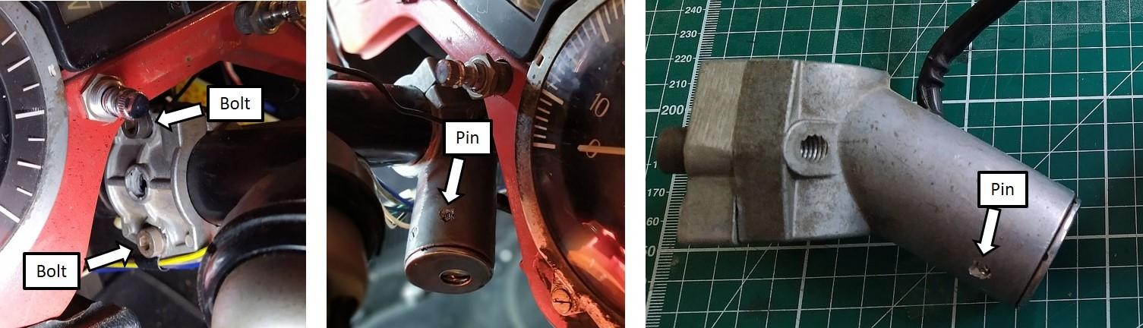

Abbildung 30 (SIPEA-Zündschalter von einem S2 1600HF von 1971)
Die obigen Fotos zeigen einen SIPEA-Zündschalter, der im 1971er 1600HF installiert wurde und in diesem Leitfaden gezeigt wird. Einige Arbeiten am Schalter waren bereits vor dem Kauf des Autos im Jahr 1986 durchgeführt worden, wie Schäden am Mantel und am Stift, wie auf dem mittleren Bild zu sehen sind. Es ist möglich, dass die Kragenbolzen, hier 8-mm-Kappenbolzen, auch die originalen M8-Sicherheitsbolzen durch Abbruchköpfe ersetzt haben, die einen schlichten, abgerundeten Kopf hinterlassen. Wenn Sicherheitsbolzen verwendet wurden, ist es am besten, ein kleines Loch in das flache Ende der Schraube zu bohren, durch das Loch im Mantel, und dann eine selbstgezapfte Schraube einzusetzen, mit der man die Schraube abschrauben kann.

Andere Zündschalter von Magnetti Marelli wurden sicherlich mit Scherkopfschrauben geliefert, und ein Beispiel ist unten neben dem generalüberholten SIPEA-Teil zu sehen.

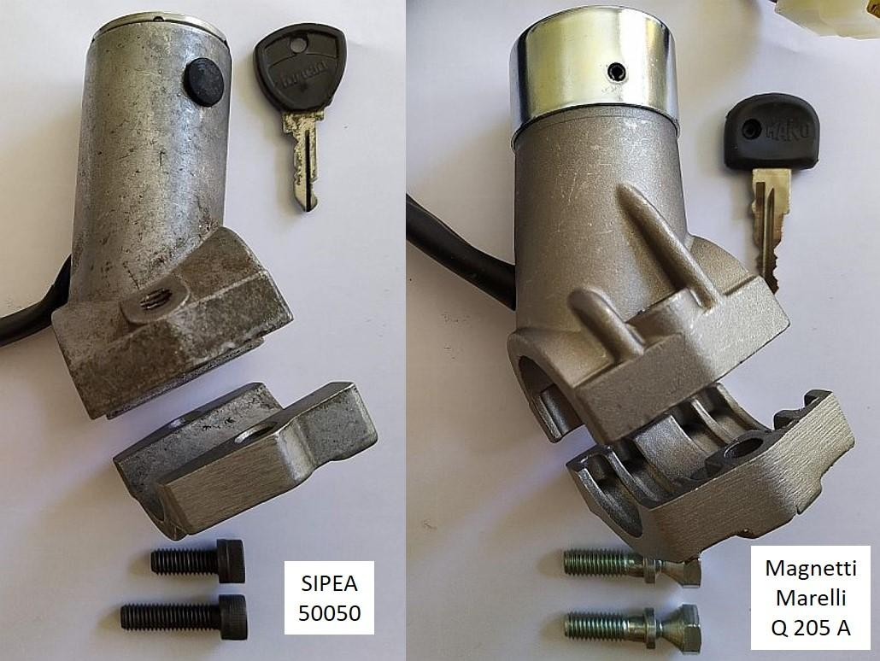

Abbildung 31 (SIPEA- und Marelli-Zündschalter)

Der SIPEA-Schalter hat einen Stahlstift, der durch ein Loch in der Hülle eingesetzt wird und mit dem inneren Lauf in Kontakt kommt. Es wurde vorgeschlagen, dass nach dem Entfernen zweier kurzer Schrauben, die den inneren Lauf am Mantel befestigen, und dem Herausziehen des Schlüssels, wenn das Schloss in der GAR-Position ist, der Stift nach unten gedrückt werden kann, sodass der Lauf entfernt werden kann.

Aufgrund vorheriger Schäden am Stift konnte dieser Stift jedoch nicht eingedrückt werden, weshalb beschlossen wurde, ihn herauszubohren. Ein Säulenbohrer wurde verwendet, um den oberen Teil des Stifts zu reduzieren, bis der Schlosslauf frei bewegbar war, wobei darauf geachtet wurde, ihn nicht zu beschädigen. Vor dem Wiederaufbau wurde das Loch im Mantel auf 8 mm gebohrt und mit einem kleinen Silikonstopf abgedeckt (siehe Abbildung 31).

5.2.2 Reparatur eines SIPEA-Zündschalters

Mit dem zunehmenden Alter der Fulvia und der langanhaltenden Einwirkung ihrer elektrischen Komponenten staubigen Bedingungen während der Lagerung und Restaurierung werden elektrische Probleme durch intermittierende Fehler im Zündschalter immer häufiger.

Abschnitt 1.4 beschreibt die erwarteten Änderungen der Verbindungen zwischen den vier Drähten im Schalter und die daraus resultierenden Aktionen, während der Schlüssel zwischen seinen drei oder vier Positionen gedreht wird: ST – (GAR) – MAR – AVV. Während der Lebensdauer der Fulvia montierte Lancia Schalter von SIPEA und Magnetti Marelli, die äußerlich ähnlich aussehen, sich aber in einigen Details unterscheiden. Dazu gehört das Fehlen der GAR-Funktion (Garage), bei der alle Zünddrähte voneinander getrennt sind und somit alle Sicherungen von der Batterie isoliert sind. Bei Schaltern ohne GAR-Funktion sind alle Drähte in der ST-Position getrennt; Schlösser mit GAR-Option versorgen eine stromführende Sicherung, die zur Aufrechterhaltung von 'essentiellen Diensten' (Servizi) an der ST-Position verwendet wird.

In den ST- und GAR-Positionen kann der Schlüssel aus dem Schloss gezogen werden; Diese Aktion löst das Lösen einer kurzen Metallstange im Zündschalter aus, die sich mit einem Ausschnitt in der Lenksäule verbindet und als Lenkverriegelung fungiert. Wenn der Schlüssel wieder eingesetzt und gedreht wird, wird die Stange in den Zündschalter gezogen und das Auto kann gefahren werden. Der Rest dieses Abschnitts beschreibt den Demontage und die Wartung des SIPEA-Schalters, wie in Abschnitt 5.1.1 gezeigt, entnommen aus einem Coupé von 1971, 1600HF. Die Arbeiten wurden durch einen intermittierenden Ausfall des Schalters ausgelöst, der den Zündkreis in seinen MAR- und AVV-Positionen mit Strom versorgte. Andere Stromkreise blieben unbeeinträchtigt, sodass die an Sicherung 8 angeschlossenen Sicherungsgegenstände an allen Schlüsselpositionen außer GAR aktiv blieben und das Startmagnetventil aktiviert wurde, wenn AVV erreicht wurde.

Die Verbindungen innerhalb des SIPEA-Schalters werden von drei kleinen Stoßstangen hergestellt und unterbrochen, die jeweils auf einen gefederten Messingkontakt wirken, ähnlich denen in Verteileranschlüssen. Der Druck auf jede Stange lässt den entsprechenden Kontakt öffnen. Diese Kontakte werden verwendet, um eine gemeinsame 12V-Versorgung von der Batterie (braunes Kabel) mit den anderen Kabeln zu verbinden:

Kontakt 1: Sicherung 8 (Servizi, schwarzes Kabel)
Kontakt 2: Sicherung 9 (Spie Acciens, blau-schwarzer Draht)
Kontakt 3: zum Startermagnetventil (rotes Kabel)

Die Positionen der Stäbe und der Zustand der Kontakte, die jeden Draht mit der braunen 12V-Versorgung verbinden, sind in der untenstehenden Tabelle für jede Position des Schlüssels angegeben (rot = stromführend).

 | Schwarz | Blau-Schwarz | Rot |  | Schwarz | Blau-Schwarz | Rot
 | Stoßstange 1 | Push-Rod 2 | Push-Rod 3 |  | Kontakt 1 | Kontakt 2 | Kontakt 3
ST | Hoch | Runter | Runter |  | Geschlossen | Öffnen | Öffnen
GAR | Runter | Runter | Runter |  | Öffnen | Öffnen | Öffnen
MAR | Hoch | Hoch | Runter |  | Geschlossen | Geschlossen | Öffnen
AVV | Hoch | Hoch | Hoch |  | Geschlossen | Geschlossen | Geschlossen
 | Push-Rod-Positionen |  |  | & Kontaktschließungen

Tabelle 6
Die Kontakte und die zugehörigen Drähte sind auf einer festen Kunststoffplatte am inneren Ende des Schlosses montiert. Die drei Stoßstangen führen durch eine zweite feste Platte, die zwischen den Kontakten und einer dritten Platte sitzt, die durch Bewegung des Schlüssels gedreht wird. Zwei lange Schrauben befestigen die Kontakt- und Stoßstangenplatten am Ende des Schlosses, während die rotierende Platte im Ende des Laufs sitzt und auf einer kreuzförmigen Spline montiert ist, die vom Schloss ausragt.

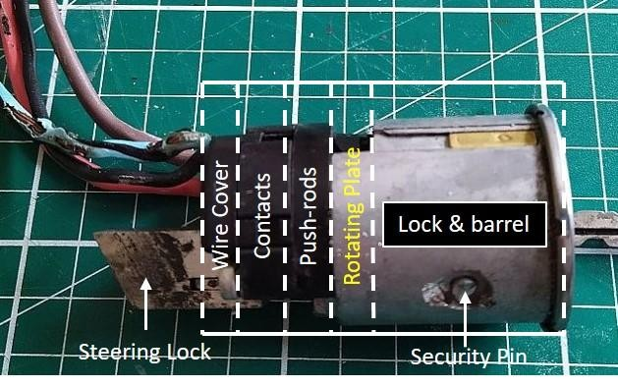

Abbildung 32 (SIPEA-Verschluss und Lauf. Siehe Abbildung 1 für Drahtfarben)
Beachten Sie den Zustand des blau-schwarzen Drahtes, der die zündgesteuerte Sicherung Sicherung 9 versorgt

Nach dem Entfernen der beiden langen Schrauben können die Platten, die die Kontakte und Stoßstangen halten, separat herausgezogen werden. Es muss darauf geachtet werden, die kleinen (2 mm x 8 mm) Stoßstangen nicht zu verlieren, die sich in ihrer Platte frei bewegen sollten. Beachten Sie, dass beim Zusammenbau die abgerundeten Enden der Stoßstangen zur rotierenden Platte zeigen, während ihre flachen Enden auf den Kontakten ruhen.
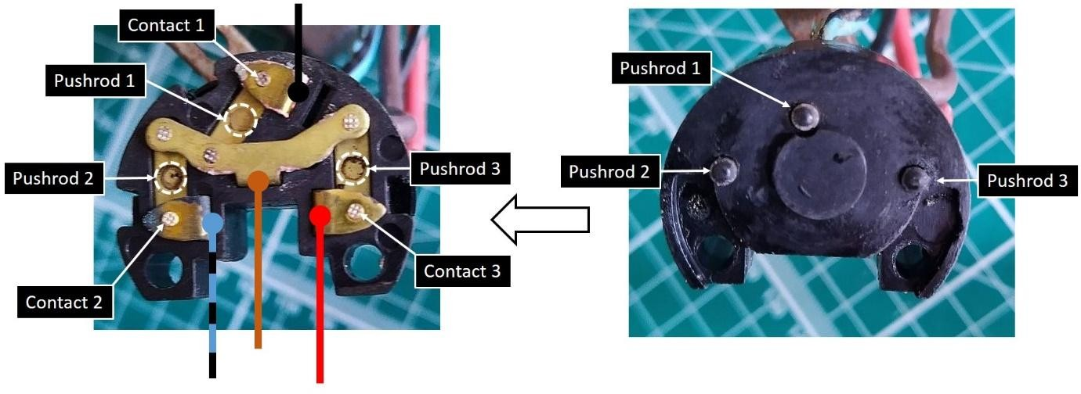

Abbildung 33 (Kontakte und Push-Rod-Abschnitte des SIPEA-Schalters)
Die Kontakt- und Stoßstangenplatten sind in Abbildung 33 von der Schleusenseite aus dargestellt. Der beobachtete Fehler, die intermittierende Aktivierung des Zündkreises (blau-schwarzer Draht), lokalisiert das Problem auf Push-Rod 2 und/oder Kontakt 2. Alle Kontakte wurden mit Schalterreiniger und Drahtwolle gereinigt und, falls nötig, durch das Reiben eines kleinen Stücks feines Emery-Papiers zwischen die Kontakte. Die Stoßstangen und ihre Platte wurden ebenfalls gereinigt, auf Abnutzung überprüft und nach Verwendung eines Sprühschmiermittels wieder eingesetzt, um freie Bewegung zu gewährleisten. Alle drei Stoßstangen sollten gleich lang sein und wurden in diesem Fall gemessen und mit 8,4 mm festgestellt
0,15 mm.

Die Kontakt- und Stoßstangenplatten, von der Drahtseite aus betrachtet, sind in Abbildung 34 unten dargestellt. Ebenfalls gezeigt wird ein Clip-Cover, der die Drähte schützt. Die Drähte sind an Pfosten gelötet, die von den darunterliegenden Kontakten durch die Platte führen. Alle spröden oder beschädigten Drähte sollten in dieser Phase ersetzt werden.

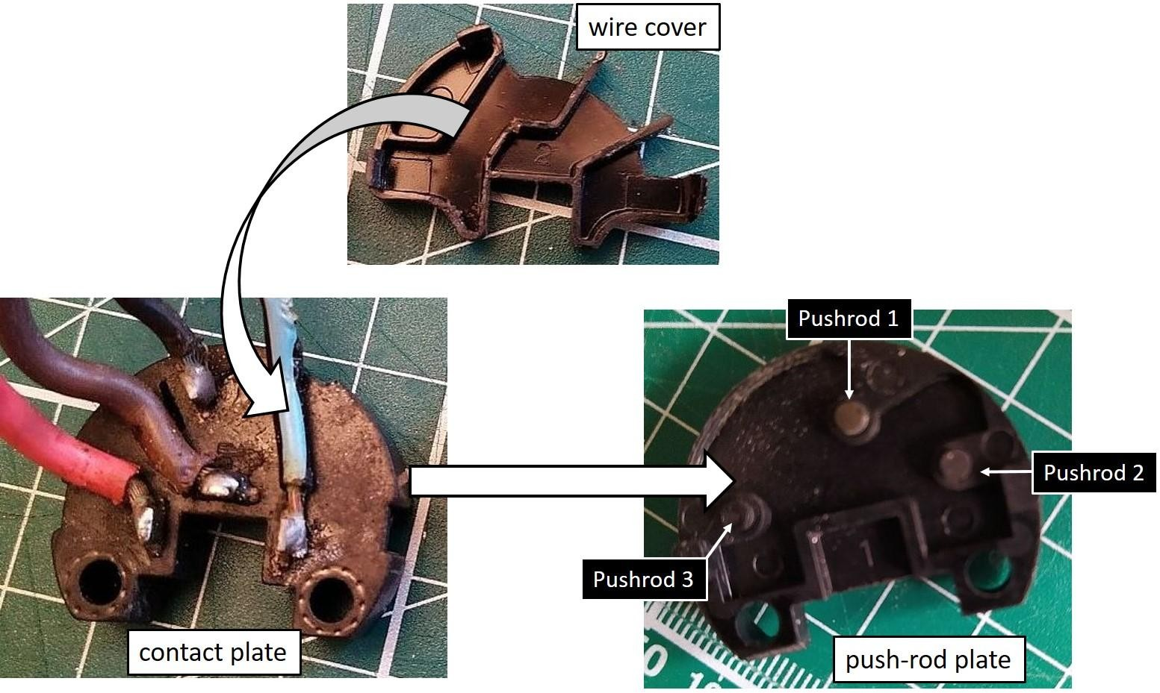

Abbildung 34

Schließlich ist die rotierende Platte, die auf einer aus dem Laufverschluss herausragenden Verzahnung montiert ist, in Abbildung 35 dargestellt. Die Platte verfügt über verschiedene Rampen und Vorsprünge, die auf die Stoßstangen drücken, um ausgewählte Kontakte beim Drehen der Taste zu öffnen. Da die Kontakte bei fehlendem Druck geschlossen sind, würde übermäßiger Verschleiß an der Platte oder an den Stoßstangen als unangemessene Aktivierung der zündgesteuerten Schaltkreise auftreten. Allerdings scheint das bei Fulvias noch kein Problem zu sein, selbst bei Lock-Schaltern, die älter als 50 Jahre sind.

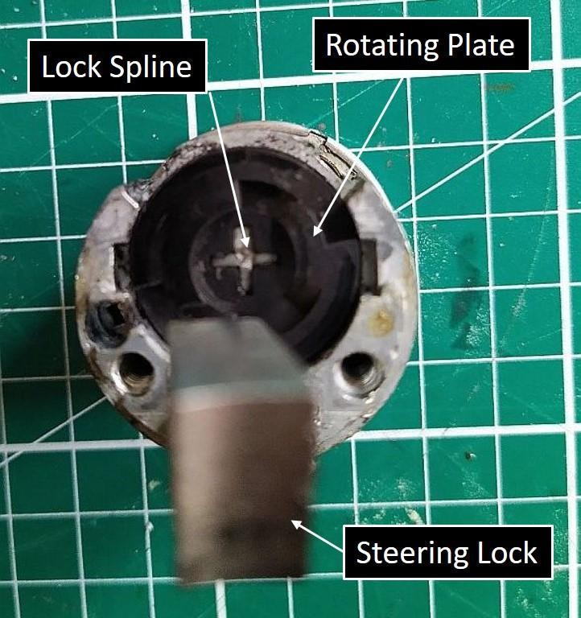

Abbildung 35

STANDARD-HAFTUNGSAUSSCHLUSS (entlehnt aus den S2 Fulvia3-Anleitungen)



6.1 Die Fulvia-Eigentümernotizen 2026

Die Ausgabe 2026 der Fulvia Owners Notes ersetzt die vorherigen Versionen und soll maßgeblich sein. Die Autoren freuten sich nun darauf, ihre Fulvias zu verwenden, anstatt Notizen darüber zu schreiben.

'Electrical2026' ist der erste von dreien Bänden:

Fulvia Besitzernotizen: 1 Electrical https://tinyurl.com/Fulvia-Notes-Electrical2026

Fulvia Owner Notes: 2 Restaurierung https://tinyurl.com/Fulvia-Notizen-Restaurierung2026

Fulvia Owner Notes: 3 Wartung und Stimmung https://tinyurl.com/Fulvia-Notes-Maintenance2026

Kopien der Eigentümernotizen sind auch aus verschiedenen Quellen erhältlich:
- Omicron Engineering Website: https://shop.omicron.uk.com/collections/books und Handbücher
- Die UK Lancia Motor Club Bibliothek: https://lanciamc.co.uk/club-library/ (LMC-Mitgliedschaft erforderlich)

Für weitere Informationen wenden Sie sich bitte an die Autoren unter glynthenmr@gmail.com oder normthomas292@gmail.com.

1: 1970 Fulvia Coupe Farbverdrahtungsdiagramm (n. DT – Fulv. 14/0130)
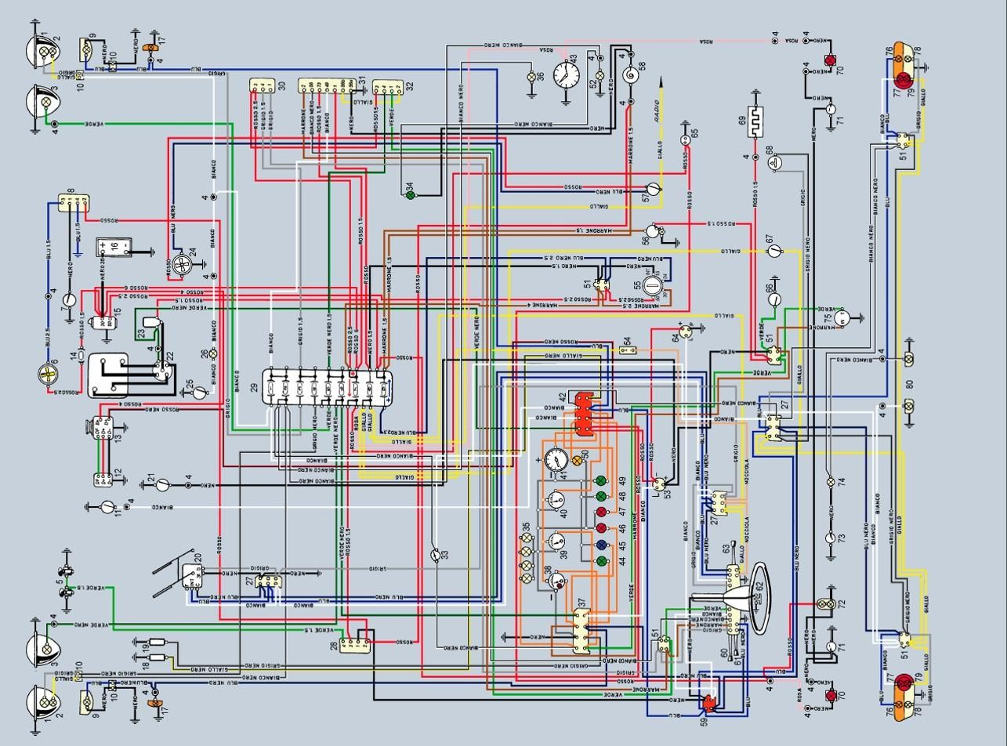
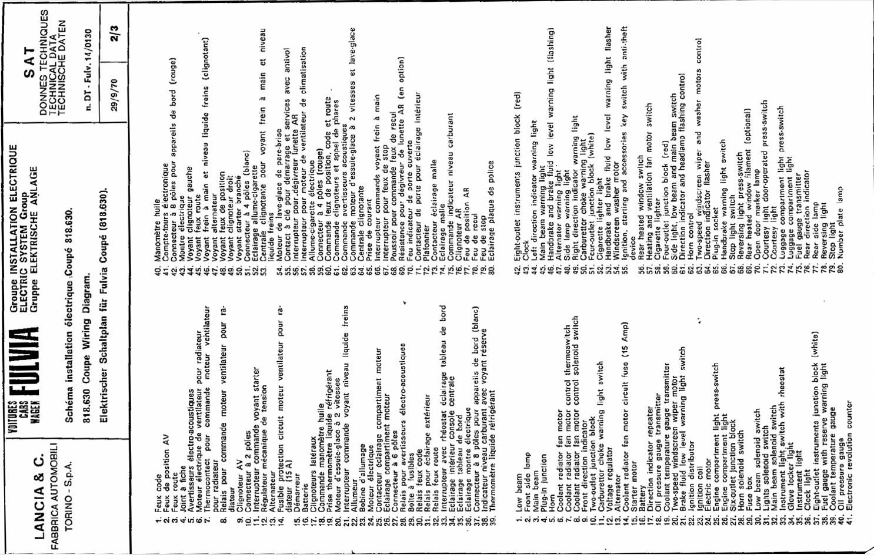

2: Fulvia Coupe 3 (RHD, mit Warnsignal) Schaltplan (aus dem Fulvia 3 Informationsbuch, 2. Auflage)

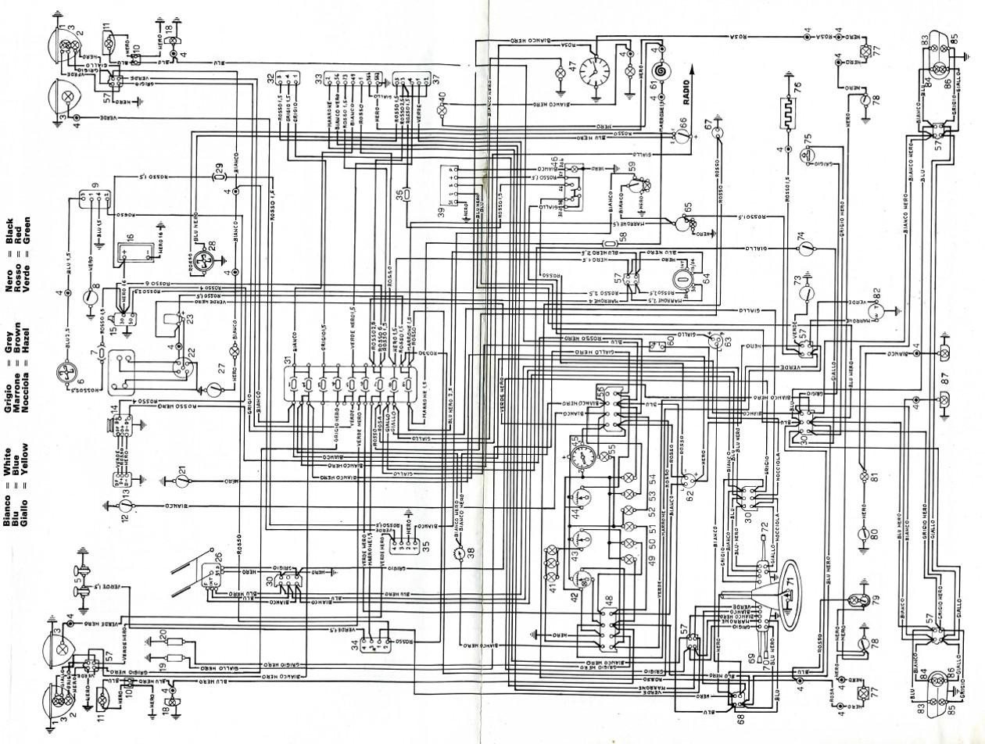
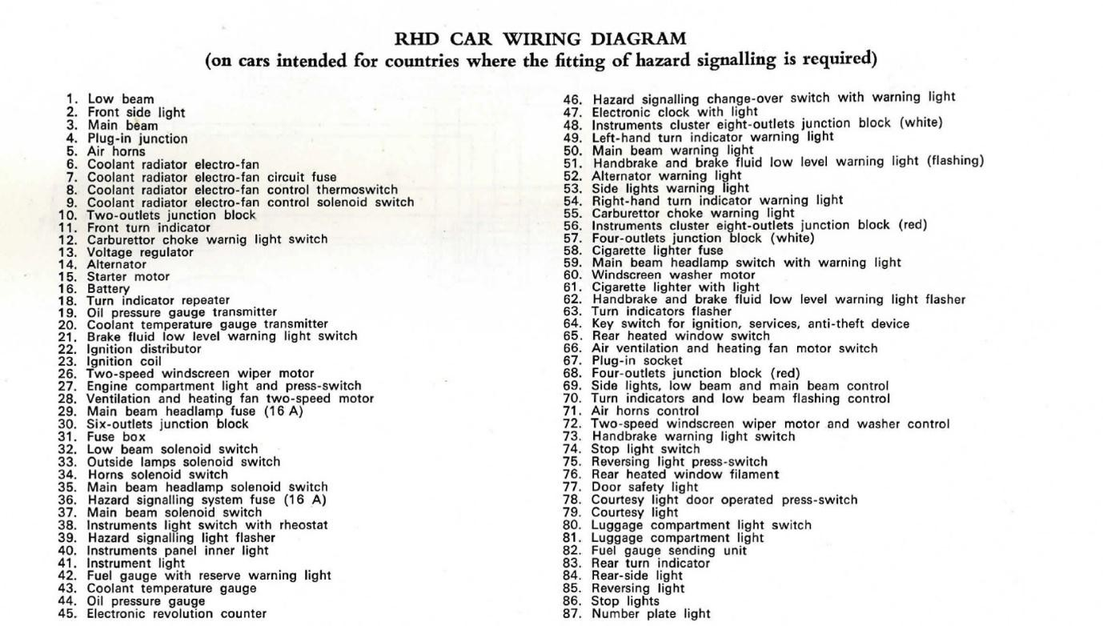

3: Fulvia Coupe 3 (RHD, mit Gefahrensignal) Schaltplan mit den Standorten (schwer auffindbarer) elektrischer Geräte

